**NA-HW #10**

2015004693_양상헌

**Goal:**

1. **Get corresponding position data (x, y, x’, y) of Matching points from Given LEFT and RIGHT Images.**
2. **Find Parameter Set(a11, a12, a13, a21, a22, a23, a31, a32) that fit the given corresponding position Data Set to a specific Nonlinear Equation best**
3. **Add Gaussian Noise (of Standard Deviation = 1, 10, 30) to RIGHT Image and Repeat step 1, 2 respectively.**

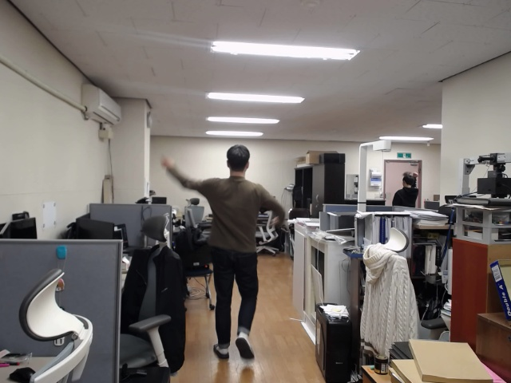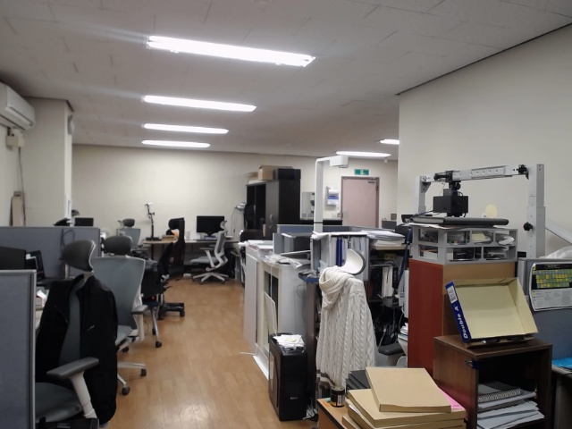

**<badLeft.jpg> <badRight.jpg>**

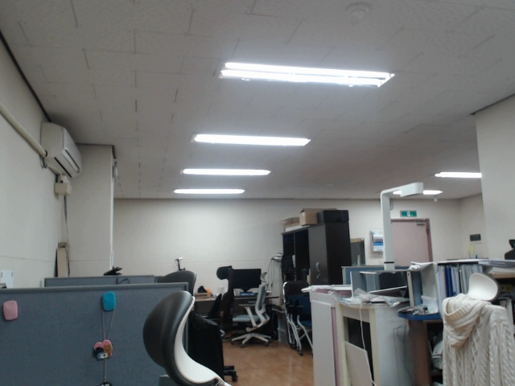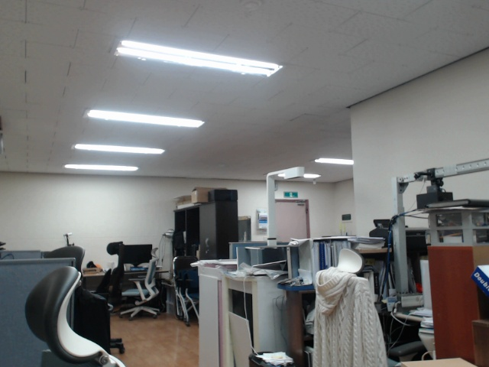

**<goodLeft.jpg> <goodRight.jpg>**

위의 **[“badLeft.jpg”, “badRight.jpg”]** 와 **[“goodLeft.jpg”, “goodRight.jpg”]** 에서 각각의 두개의 이미지 간의 **Matching Point**인 **(X, Y, X’, Y)** **Position Data Set** 정보를 읽어온 다음, 이 **Position Data**를 가장 잘 **Fitting**하는 함수의 **Unknown Coefficient**를 의미하는 **Parameter Set(a)**을 구한다. 함수의 형태가 아래와 같이 **Nonlinear** 하기 때문에 기존의 **General Linear Least-Square Method**를 사용할 수 없기에 다른 **Method**를 사용한다.

**[x’=(a11*x+a12*y+a13)/(a31*x+a32*y+1), y’=(a21*x+a22*y+a23)/(a31*x+a32*y+1)]**

**Background Knowledge:**

**<1> Nonlinear Data Fitting**

**[x’=(a11*x+a12*y+a13)/(a31*x+a32*y+1), y’=(a21*x+a22*y+a23)/(a31*x+a32*y+1)]**

***<Nonlinear Fitting Equation>***

**Linear Data Fitting**의 경우, HW09 에서처럼 손쉽게 **Least-Square Data Fitting Method**를 사용하여 단순 Matrix연산 한번만으로 **Fitting**을 진행할 수 있는 반면, 위의 식과 같이 **Nonlinear** 함과 동시에 각각의 **Parameter Set(a11, a12, a13, a21, a22, a23, a31, a32)**에 대하여 편미분을 할 경우 각각의 **Parameter**가 서로 **dependent**한 경우엔, HW09에서 사용한 방식을 이용해서는 알맞은 **Parameter Set(a)**를 구할 수 없다.

이러한 **Nonlinear Data Fitting**의 경우, **Levenberg-Marquardt Method**를 이용하여 **Parameter Set(a)**를 구할 수 있다.

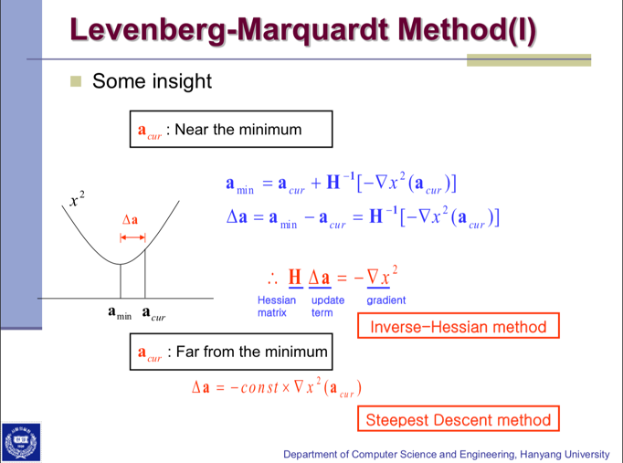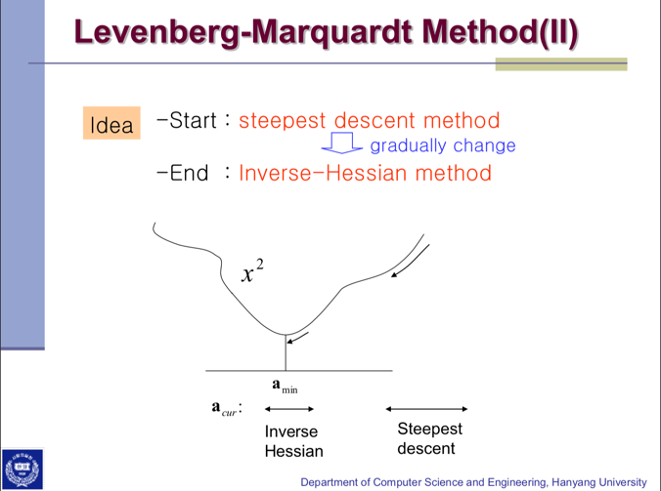

**사진<1> 사진<2>**

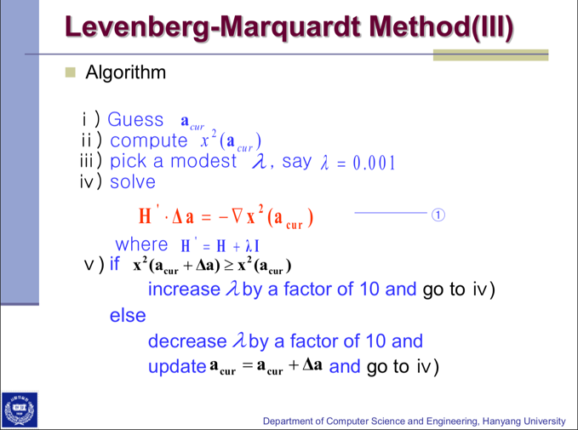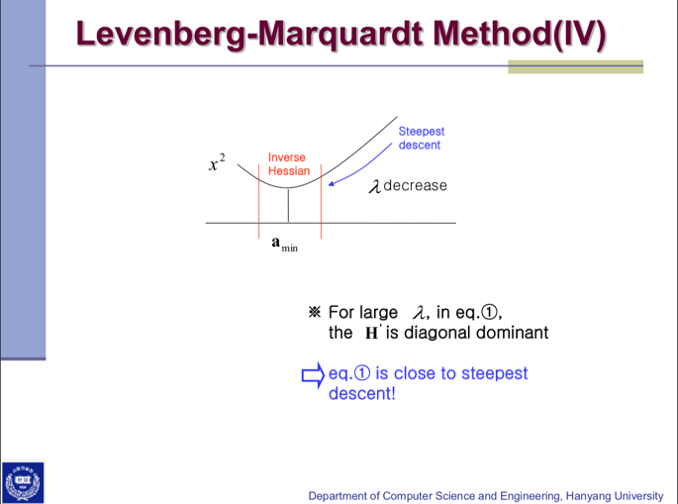

**사진<3> *출저: NA_Datafitting.pdf 강의자료* 사진<4>**

**Levenberg-Marquardt Method**는 **Nonlinear Equation** 을 **Fitting** 하기 위한 **Method**로서, **Inverse Hessian Method**를 사용한다. **Inverse Hessian Method**는 **Hessian Matrix**와 **Gradient Vector**의 연산을 이용하여 **Δa**를 구한 다음, **a=a**일때의 **error**와 **a=a**+**Δa**일때의 **error**를 비교하여 **error**가 더 작은 쪽으로 **a**를 계속해서 업데이트하는 **Numerical**한 **Method**이다. 이때 위 사진<3>에 언급된 것처럼 **Hessian Matrix**의 **Diagonal Elements**에 **λ**를 더해 **H’**을 만들고 이 **H’**을 연산에 사용한다. (여기에서 **λ**의 값이 커질수록 **Steepest Descent Method**에 가까워 지고, **λ**값이 작아질수록 **Inverse Hessian Method**에 가까워진다.) **a**의 값이 더이상 변하지 않고 수렴할 때의 **a**를 최종 **solution**으로 하고 **Iteration**을 종료하게 된다.

**<2> Getting Correspondence-Data (Matching Points) of Two images**

Skeleton Code인 **“datafitting.cpp”**에 이미 두개의 **“LEFT.jpg”**, **“RIGHT.jpg”** 이미지를 읽어와 두 이미지 간의 **Correspondence (Matching Points) data**를 각각 **vector<Point2f>** 타입의 **LEFT, RIGHT** 라는 **vector** 변수에 저장을 하는 것 까지 구현이 되어있고, **Right Image**에 **Gaussian Noise**를 추가해주는 함수 또한 이미 구현이 되어있다.

여기에서 **LEFT, RIGHT vector** 변수에 저장된 **Correspondence data** 정보를 읽어오는 부분과, **Right Image**에 **Gaussian Noise**를 추가할 때 **Standard Deviation**을 각각 **1, 10, 30**으로 바꿔주는 부분만 편집하여 구현하면 된다.

**Process:**

1. **Editing Skeleton Code “datafitting.cpp” in order to get Correspondence Data of Left and Right Images and to add Gaussian Noise of desired Standard Deviation**

먼저 기존의 **“datafitting.cpp”**를 조금 수정하였다.

*< datafittingHW10.cpp main() >, (중요한 부분은 빨간색으로 표시됨)*

|  |
| --- |
| **int main()**  **{**  **. . .**  **//image∞° ≥ π´ ≈¨ ∞ÊøÏ ªÁ¿Ã¡Ó ¡∂¡§**  **resize(LeftImg, LeftImg, Size(), 1.0, 1.0, INTER_LINEAR);**  **resize(RightImg, RightImg, Size(), 1.0, 1.0, INTER_LINEAR);**  **//0. normal case**    **//1.Add Gaussian noise**  **RightImg = AddGaussianNoise(RightImg);**  **//2. Add Gaussian noise + addtional noise;**  **//RightImg = MaskedNoise(RightImg);**  **//Extract features and matching correspondence**  **MatchedKeyPoint(LeftImg, RightImg);**  **cout << Left.size() << endl;**  **cout << Right.size() << endl;**      **//--Edited to write the data of points (X, Y, X', Y') to file--//**  **string outline;**  **ofstream out("08.MatchingPoints_Good_with_GaussianNoise_SD=30.txt");**  **if(out.is_open()){**    **out << to_string(Left.size()) << endl;**  **for(int index = 0;index < Left.size() ; index++){**  **out << to_string(Left[index].x) << " ";**  **out << to_string(Left[index].y) << " ";**  **out << to_string(Right[index].x) << " ";**  **out << to_string(Right[index].y) << "\n";**  **}**  **}**  **out.close();**  **. . .**  **return 0;**  **}** |

기존의 resize 비율이 0.25 였는데, 사진이 너무 작게 출력되어서 비율을 1.0으로 바꿔주었고, “Left”, “Right” 의 vector 변수에 저장된 (X, Y, X’, Y’) 정보를 .txt 파일로 만들어 출력하도록 해주었다. Right Image에 Noise를 추가하지 않을 경우, **AddGaussianNoise()** 부분을 주석처리하고 실행하여 Noise가 추가되지 않은 Correspondence data를 반환하게 했다.

*< datafittingHW10.cpp AddGaussianNoise() >, (중요한 부분은 빨간색으로 표시됨)*

|  |
| --- |
| **Mat AddGaussianNoise(Mat &src)**  **{**  **Mat noise_src(src.size(), src.type());**  **double average = 0.0;**  **//-editing factor-//**  **double std = 30.0;**  **//-----------------//**  **randn(noise_src, Scalar::all(average), Scalar::all(std));**  **Mat tmp_img;**  **src.convertTo(tmp_img, src.type());**  **addWeighted(tmp_img, 1.0, noise_src, 1.0, 0.0, tmp_img);**  **imshow("tmp", tmp_img);**  **waitKey(0);**  **return tmp_img;**  **}** |

또한 Right Image에 Gaussian Noise를 추가해 줄 때, 각각 1, 10, 30의 Standard Deviation을 설정해주기 위해 위에 빨간색으로 표시된 코드를 계속 고쳐가며 실행해 주었다.

**-<실행 및 데이타 파일 생성>**

위와 같이 편집된 “datafittingHW10.cpp”를 “badLeft.jpg”와 “badRight.jpg”를 input으로 총 4번, “goodLeft.jpg”와 “goodRight.jpg”를 input으로 총 4번씩 실행시켜 총 8개의 Correspondence Data Set을 .txt 파일로 생성시켰다.

**(1). Bad without Noise**

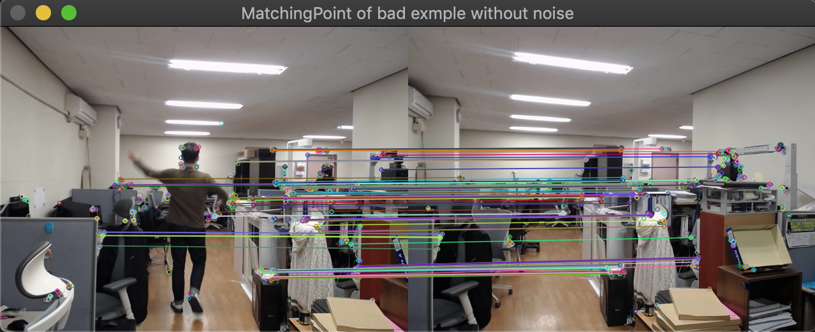

* Total Matching Points: **117**
* Output txt file: **01.MatchingPoints_Bad_without_Noise.txt**

**(2). Bad with Gaussian Noise SD=1**

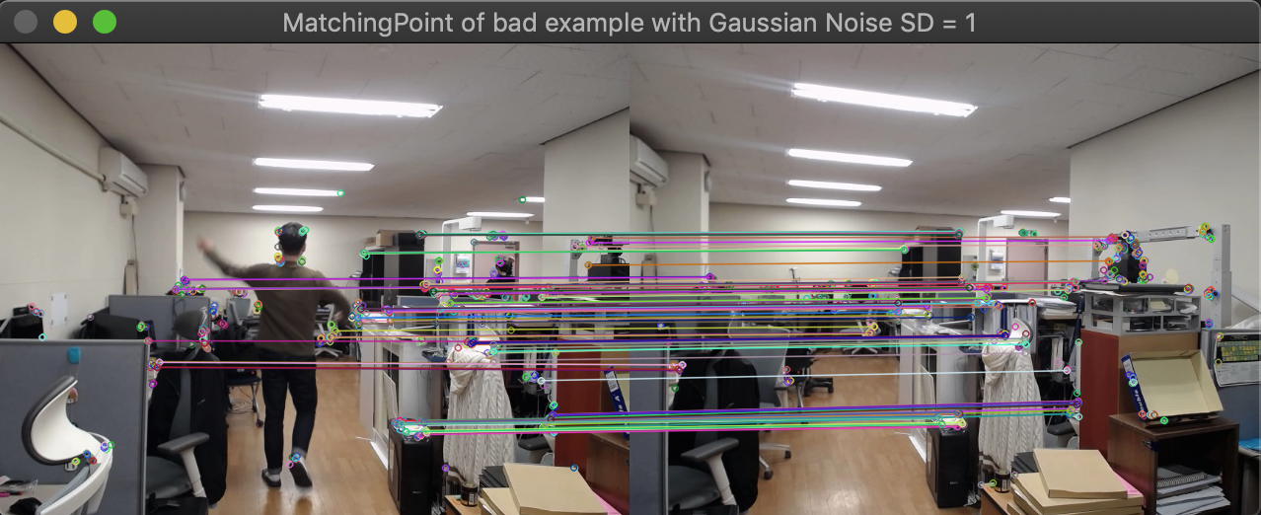

* Total Matching Points: **116**
* Output txt file: **02.MatchingPoints_Bad_with_GaussianNoise_SD=1.txt**

**(3). Bad with Gaussian Noise SD=10**

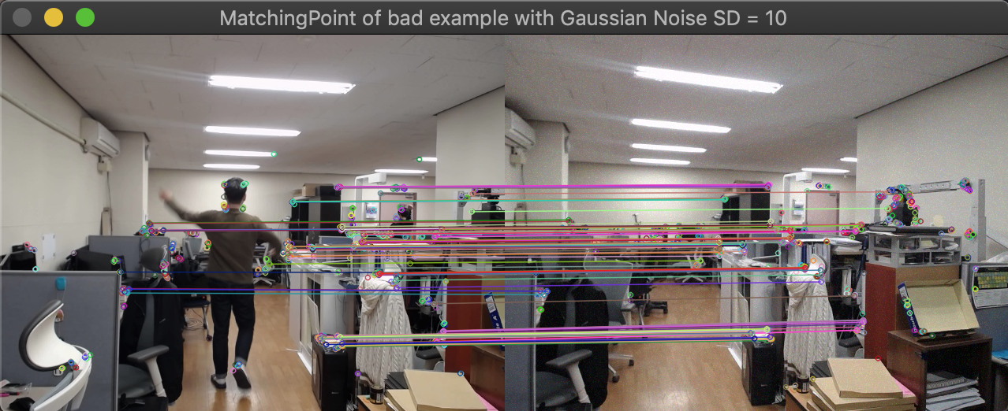

* Total Matching Points: **105**
* Output txt file: **03.MatchingPoints_Bad_with_GaussianNoise_SD=10.txt**

**(4). Bad with Gaussian Noise SD=30**

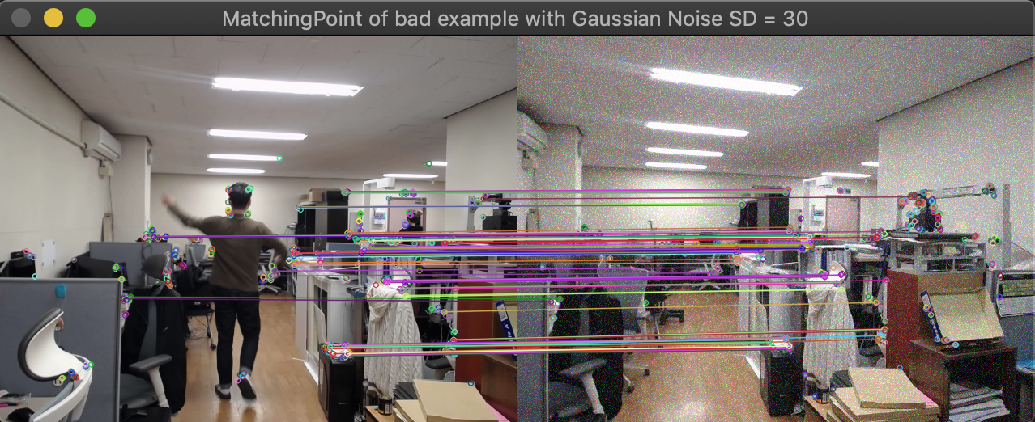

* Total Matching Points: **96**
* Output txt file: **04.MatchingPoints_Bad_with_GaussianNoise_SD=30.txt**

**(5). good without Noise**

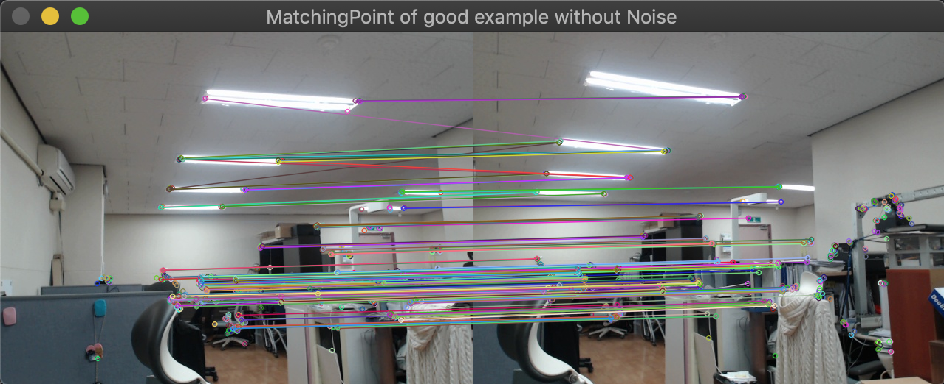

* Total Matching Points: **254**
* Output txt file: **05.MatchingPoints_Good_without_Noise.txt**

**(6). good with Gaussian Noise SD=1**

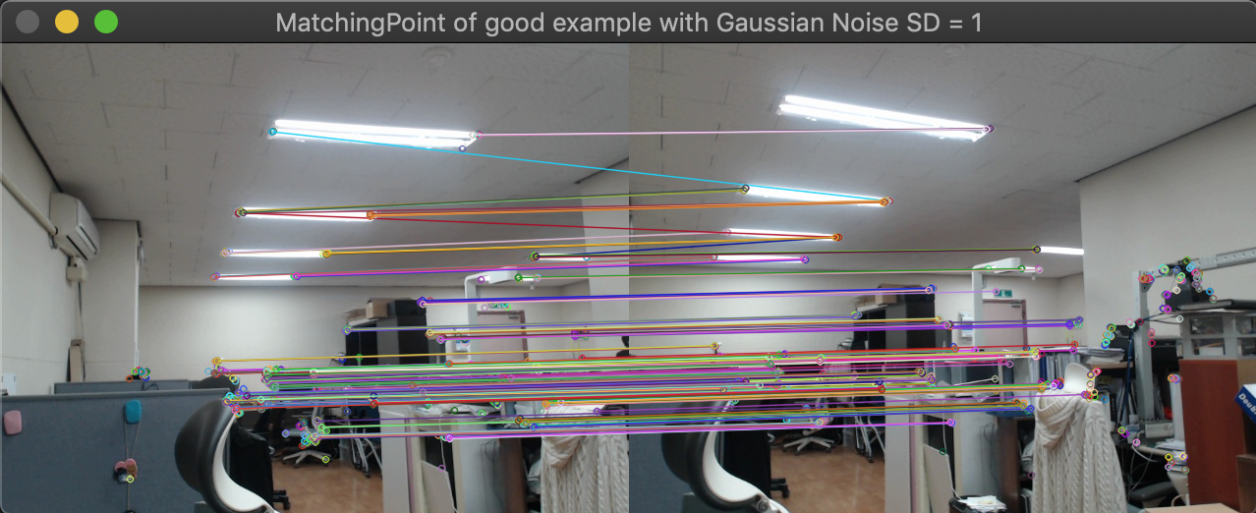

* Total Matching Points: **251**
* Output txt file: **06.MatchingPoints_Good_with_GaussianNoise_SD=1.txt**

**(7). good with Gaussian Noise SD=10**

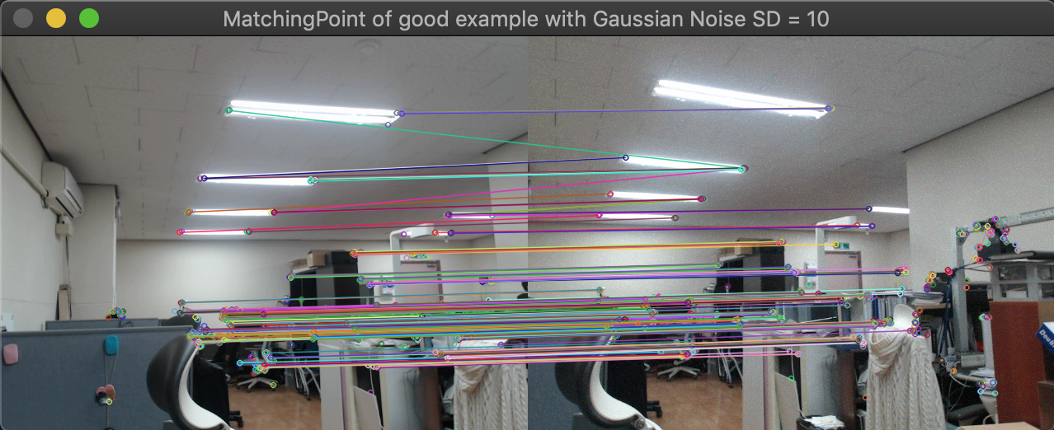

* Total Matching Points: **240**
* Output txt file: **07.MatchingPoints_Good_with_GaussianNoise_SD=10.txt**

**(8). good with Gaussian Noise SD=30**

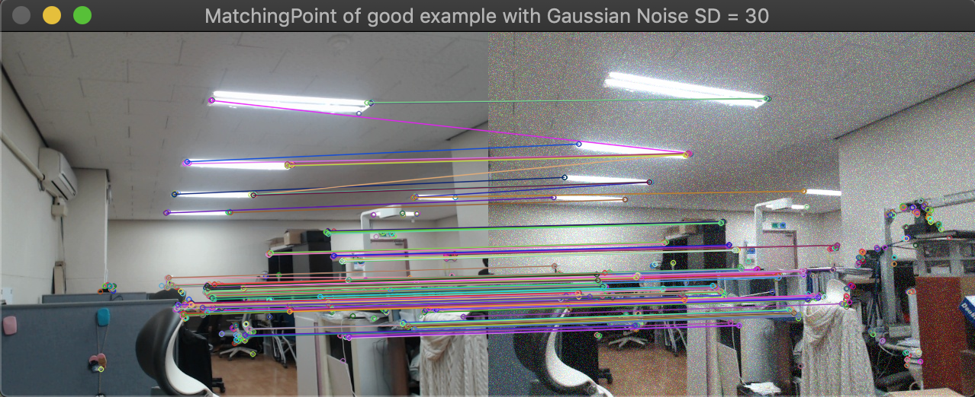

* Total Matching Points: **197**
* Output txt file: **08.MatchingPoints_Good_with_GaussianNoise_SD=30.txt**

***!!! 각각의 .txt 파일은 첫째 행에 data의 갯수(Matching Point의 갯수), 둘째 행부터 (X, Y, X’, Y’)이 4열로 나열되어 있다.***

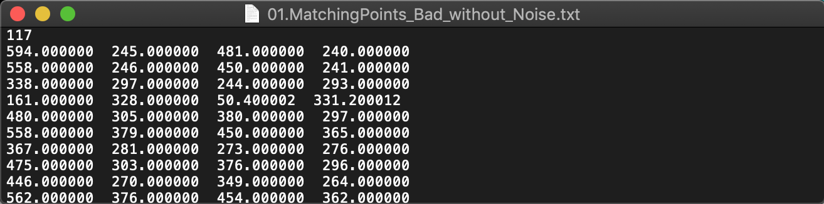

*<output data file “01.MatchingPoints_Bad_without_Noise.txt”의 일부분>*

1. **Implementation of Levenberg-Marquardt Method.**

**[x’=(a11*x+a12*y+a13)/(a31*x+a32*y+1), y’=(a21*x+a22*y+a23)/(a31*x+a32*y+1)]**

***<Nonlinear Fitting Equation>***

위 과정에서 총 8개의 Correspondence Data를 .txt 파일로 생성했다. 이 생성된 Data Set을 읽어와 위의 **Nonlinear Equation**에 가장 잘 **Fitting**하는 **Parameter Set(a)**를 **Levenberg-Marquardt Method**를 이용하여 구한다.

* **Design Analysis**

**Levenberg-Marquardt Method**의 알고리즘은 다음과 같다.

**(1).** Parameter Set(**a’**) 의 Initial Value를 설정(Guess)해준다. (**a’ = current a**)

**(2).** Err^2(**a’**)를 계산한다.

**(3).** **λ** = 0.001 로 초기화 한다.

**(4).** **H’**\*Δ**a** = **-Gradient(a’)** 식을 계산하여 Δ**a** 값을 구한다. (**H’ = H+λI**)

**(5).** *If* {Err^2(**a’+**Δ**a**) >= Err^2(**a’**)}

*then* { **λ = λ*10** and goto (4) }

*else* { **λ = λ*0.1** and **a’= a’+**Δ**a** goto (4)}

위 알고리즘에서 **Gradient(a’**) 와 **H’** (**HessianMatrix + λI**)는 **a’**가 업데이트 될 때마다 값이 변하기 때문에 Iteration을 할 때마다 계속해서 새롭게 계산해주어야 한다. 또한 **Err^2(a’)** 역시 에러 비교를 위해서 항상 계산을 새롭게 해줘야 하는 부분이다.

**<Nonlinear Equation>**

**x’=(a11*x+a12*y+a13)/(a31*x+a32*y+1)**

**y’=(a21*x+a22*y+a23)/(a31*x+a32*y+1)**

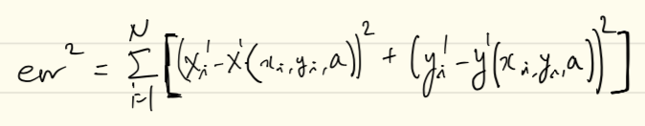

Err^2(**a**) 함수를 위와 같이 정의하고 사용한다.

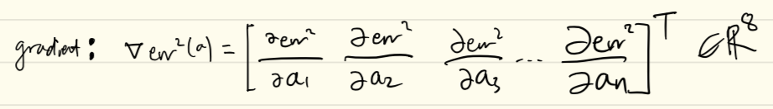

**Gradient vector**는 위와 같이 정의되고, Parameter **a**의 갯수가 8개 이므로 8차원 vector가 된다.

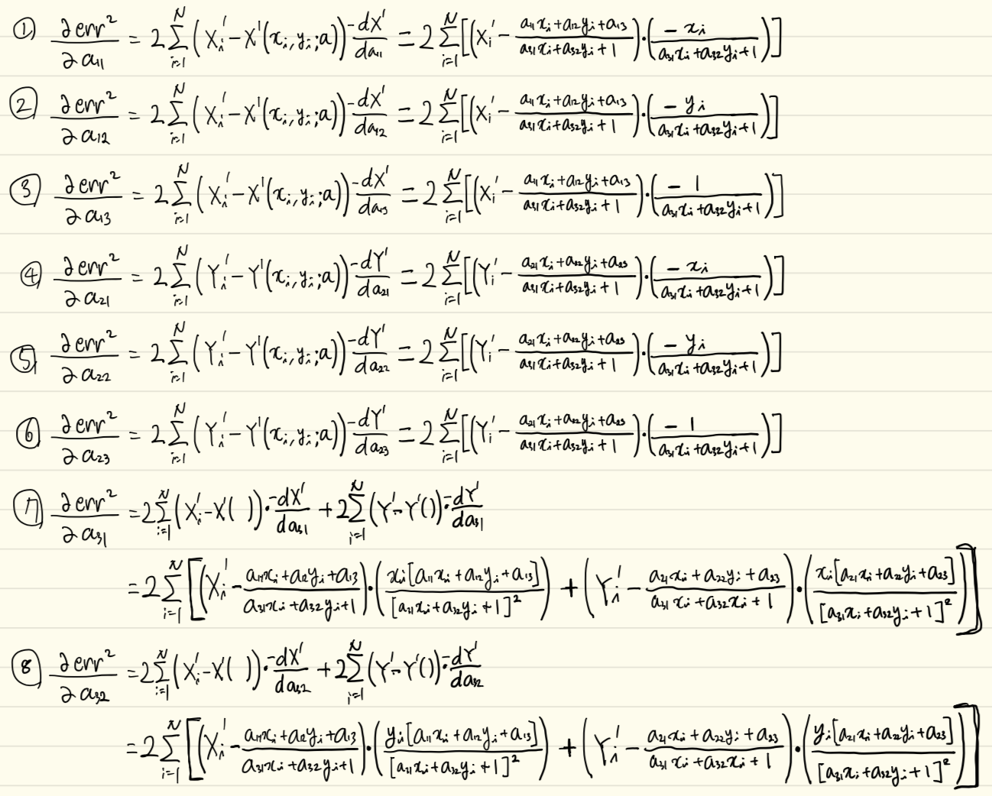

**Gradient vector**를 자세하게 계산해보면 위와 같이 되는데, **a**의 값이 바뀔 때마다 **Gradient vector** 역시 새롭게 계산해 주어야한다.

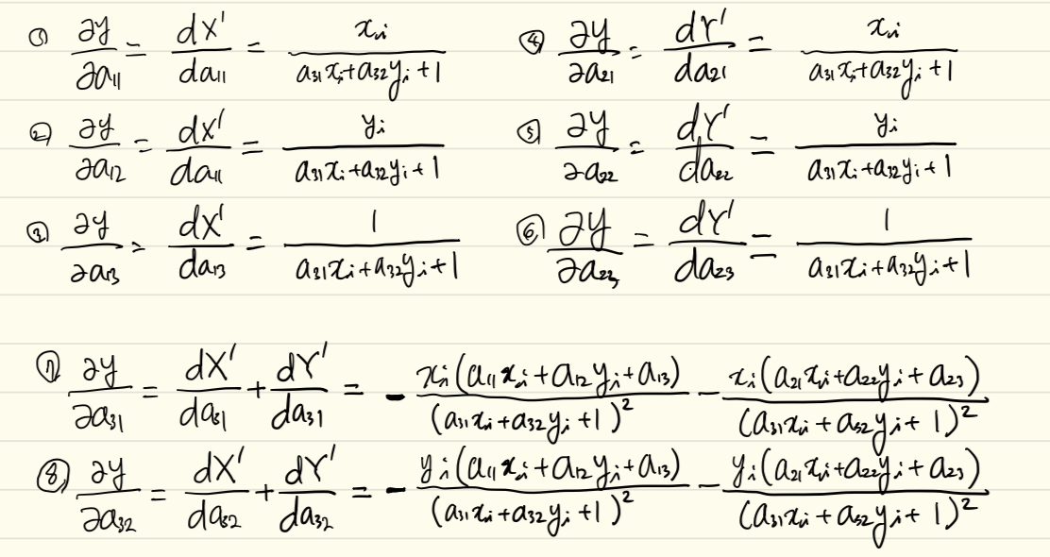

**Hessian Matrix**를 계산할 때 사용되는 미분식 역시 **a** 값이 바뀔 때마다 새롭게 계산해야 한다.

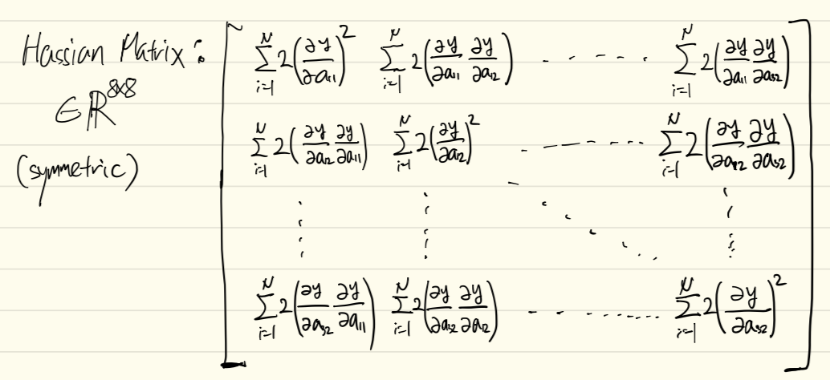

**Hessian Matrix**는 위와 같은 8x8차원의 행렬이고, **symmetric** 한 성질을 갖는다.

**“H’**\*Δ**a** = **-Gradient(a’)”** 의 Matrix 연산을 하여 Δ**a**의 값을 구할 때는 NR에 이미 구현 되어있는 “gaussj()” 함수를 사용한다. 이때 *“gaussj(****H’****, 8,* ***-Gradient****, 1)”* 형식으로 “gaussj()” 함수를 호출하고 함수가 종료되고 나면, 기존의 **H’** matrix에는 **H’**의 inverse matrix가 저장되고, **-Gradient** vector에는 새롭게 계산된 Δ**a**값이 저장되게 된다. 이 Δ**a**값을 이용하여 **Error**를 계산하고, **Error**가 최소화 되는 **a**로 수렴하도록 만들어 준다.

* **Implementation**

기존의 Skeleton Code를 편집하여 사용하지 않고 새로운 Source Code를 만들어 구현하였다.

*< hw10_getParamA.c >, (중요한 부분은 빨간색으로 표시됨)*

|  |
| --- |
| **#include <stdio.h>**  **#include <stdlib.h>**  **#define NRANSI**  **#include "nr.h"**  **#include "nrutil.h"**  **#define NP 77**  **#define MP 20**  **#define MAXSTR 80**  **int main(void)**  **{**  **int i,j,k,N,f,iteration, NotUpdated;**  **float *X, *Y, *Xprime, *Yprime;**  **float **Grad, **A_Mat, **Ai_Mat, *tempPD, *deltaA;**  **float **H_Mat, **H_Mat_Save;**  **float rambda, ErrCur, ErrNew, initialErr, tmpXsqr, tmpYsqr;**  **float tempX, tempY, tempXmX, tempYmY;**  **float tempPD31_1, tempPD31_2, tempPD32_1, tempPD32_2;**    **FILE *fp[8];**  **fp[0]= fopen("01.MatchingPoints_Bad_without_Noise.txt","r");**  **fp[1]= fopen("02.MatchingPoints_Bad_with_GaussianNoise_SD=1.txt","r");**  **fp[2]= fopen("03.MatchingPoints_Bad_with_GaussianNoise_SD=10.txt","r");**  **fp[3]= fopen("04.MatchingPoints_Bad_with_GaussianNoise_SD=30.txt","r");**  **fp[4]= fopen("05.MatchingPoints_Good_without_Noise.txt","r");**  **fp[5]= fopen("06.MatchingPoints_Good_with_GaussianNoise_SD=1.txt","r");**  **fp[6]= fopen("07.MatchingPoints_Good_with_GaussianNoise_SD=10.txt","r");**  **fp[7]= fopen("08.MatchingPoints_Good_with_GaussianNoise_SD=30.txt","r");**    **for(f=0;f<8;f++){**  **if(f == 0)**  **printf("\n>------- 01. Matching Points of Bad LEFT RIGHT without Gaussian Noise --------------------<\n");**  **else if(f == 1)**  **printf("\n>------- 02. Matching Points of Bad LEFT RIGHT with Gaussian Noise SD = 1 -----------------<\n");**  **else if(f == 2)**  **printf("\n>------- 03. Matching Points of Bad LEFT RIGHT with Gaussian Noise SD = 10 ----------------<\n");**  **else if(f == 3)**  **printf("\n>------- 04. Matching Points of Bad LEFT RIGHT with Gaussian Noise SD = 30 ----------------<\n");**  **else if(f == 4)**  **printf("\n>------- 05. Matching Points of Good LEFT RIGHT without Gaussian Noise -------------------<\n");**  **else if(f == 5)**  **printf("\n>------- 06. Matching Points of Good LEFT RIGHT with Gaussian Noise SD = 1 ----------------<\n");**  **else if(f == 6)**  **printf("\n>------- 07. Matching Points of Good LEFT RIGHT with Gaussian Noise SD = 10 ---------------<\n");**  **else //if(f == 7)**  **printf("\n>------- 08. Matching Points of Good LEFT RIGHT with Gaussian Noise SD = 30 ---------------<\n");**    **if (fp[f] == NULL)**  **nrerror("Data file is not found\n");**    **fscanf(fp[f],"%d",&N);**  **printf("Number of Matching Points: %d\n",N);**    **X = vector(1, N);**  **Y = vector(1, N);**  **Xprime = vector(1, N);**  **Yprime = vector(1, N);**  **Grad = matrix(1,8,1,1);**  **A_Mat = matrix(1,3,1,3);**  **Ai_Mat =matrix(1,3,1,3);**  **tempPD = vector(1,8);**  **deltaA = vector(1,8);**  **H_Mat = matrix(1,8,1,8);**  **H_Mat_Save = matrix(1,8,1,8);**    **//Saving Data set**  **for (k=1;k<=N;k++){**  **fscanf(fp[f],"%f",&X[k]);**  **fscanf(fp[f],"%f",&Y[k]);**  **fscanf(fp[f],"%f",&Xprime[k]);**  **fscanf(fp[f],"%f",&Yprime[k]);**  **}**    **//print data set**  **printf("\nTotal number of data: %d\n", N);**  **printf(">List of data below:\n X Y X' Y' \n");**  **for (k=1;k<=N;k++){**  **printf("%12.6f %12.6f %12.6f %12.6f\n", X[k],Y[k],Xprime[k],Yprime[k]);**  **}**  **printf("\n");**    **// [1] - inititial guess of Parameter Set A**  **for(i=1;i<=3;i++)**  **for(j=1;j<=3;j++)**  **A_Mat[i][j] = 1.0;**    **// [2] - calculating initial error**  **initialErr = 0.0;**  **for(i=1;i<=N ;i++){**  **tmpXsqr = (Xprime[i] - ((A_Mat[1][1]*X[i]+A_Mat[1][2]*Y[i]+A_Mat[1][3])/(A_Mat[3][1]*X[i]+A_Mat[3][2]*Y[i]+1.0)));**  **tmpYsqr = (Yprime[i] - ((A_Mat[2][1]*X[i]+A_Mat[2][2]*Y[i]+A_Mat[2][3])/(A_Mat[3][1]*X[i]+A_Mat[3][2]*Y[i]+1.0)));**  **initialErr += (tmpXsqr*tmpXsqr+tmpYsqr*tmpYsqr);**  **}**  **ErrNew = initialErr;**    **// [3] - initialize rambda value to 0.001**  **rambda = 0.001;**    **//iteration flague for counting**  **iteration = 0;**  **NotUpdated = 0;**    **// [4] - ---------Start of Iteration------------//**  **while( rambda > 0 && NotUpdated < 10){**  **iteration++;**  **ErrCur = 0.0;**  **// [4]-(1)- initialize Hessian and Gradient to 0.0;**  **for(k=1;k<=8;k++){**  **Grad[k][1] = 0.0;**  **for(j=1;j<=8;j++){**  **H_Mat[k][j] = 0.0;**  **}**  **}**    **// [4]-(2) calculate Gradient and Hessian with current A;**  **for(i=1;i<=N;i++){**  **// for error calculating**  **tempX = ((A_Mat[1][1]*X[i]+A_Mat[1][2]*Y[i]+A_Mat[1][3])/(A_Mat[3][1]*X[i]+A_Mat[3][2]*Y[i]+1.0));**  **tempY = ((A_Mat[2][1]*X[i]+A_Mat[2][2]*Y[i]+A_Mat[2][3])/(A_Mat[3][1]*X[i]+A_Mat[3][2]*Y[i]+1.0));**  **tempXmX = (Xprime[i] - tempX);**  **tempYmY = (Yprime[i] - tempY);**    **// for dy/dak**  **tempPD[1] = X[i]/(A_Mat[3][1]*X[i]+A_Mat[3][2]*Y[i]+1.0);**  **tempPD[2] = Y[i]/(A_Mat[3][1]*X[i]+A_Mat[3][2]*Y[i]+1.0);**  **tempPD[3] = 1.0/(A_Mat[3][1]*X[i]+A_Mat[3][2]*Y[i]+1.0);**  **tempPD[4] = tempPD[1]; //X[i]/(A_Mat[3][1]*X[i]+A_Mat[3][2]*Y[i]+1.0);**  **tempPD[5] = tempPD[2]; //Y[i]/(A_Mat[3][1]*X[i]+A_Mat[3][2]*Y[i]+1.0);**  **tempPD[6] = tempPD[3]; //1.0/(A_Mat[3][1]*X[i]+A_Mat[3][2]*Y[i]+1.0);**  **tempPD31_1 = -1.0*tempPD[1]*tempX;**  **//(-1.0*X[i]*(A_Mat[1][1]*X[i]+A_Mat[1][2]*Y[i]+A_Mat[1][3]))/((A_Mat[3][1]*X[i]+A_Mat[3][2]*Y[i]+1.0)*(A_Mat[3][1]*X[i]+A_Mat[3][2]*Y[i]+1.0));**  **tempPD31_2 = -1.0*tempPD[1]*tempY;**  **//(-1.0*X[i]*(A_Mat[2][1]*X[i]+A_Mat[2][2]*Y[i]+A_Mat[2][3]))/((A_Mat[3][1]*X[i]+A_Mat[3][2]*Y[i]+1.0)*(A_Mat[3][1]*X[i]+A_Mat[3][2]*Y[i]+1.0));**  **tempPD[7] = tempPD31_1+tempPD31_2;**  **// = -1.0*tempPD[1]**  **tempPD32_1 = -1.0*tempPD[2]*tempX;**  **//(-1.0*Y[i]*(A_Mat[1][1]*X[i]+A_Mat[1][2]*Y[i]+A_Mat[1][3]))/((A_Mat[3][1]*X[i]+A_Mat[3][2]*Y[i]+1.0)*(A_Mat[3][1]*X[i]+A_Mat[3][2]*Y[i]+1.0));**  **tempPD32_2 = -1.0*tempPD[2]*tempY;**  **//(-1.0*Y[i]*(A_Mat[2][1]*X[i]+A_Mat[2][2]*Y[i]+A_Mat[2][3]))/((A_Mat[3][1]*X[i]+A_Mat[3][2]*Y[i]+1.0)*(A_Mat[3][1]*X[i]+A_Mat[3][2]*Y[i]+1.0));**  **tempPD[8] = tempPD32_1+tempPD32_2;**    **//Gradient;**  **Grad[1][1] += (-2.0*tempXmX*tempPD[1]);**  **Grad[2][1] += (-2.0*tempXmX*tempPD[2]);**  **Grad[3][1] += (-2.0*tempXmX*tempPD[3]);**  **Grad[4][1] += (-2.0*tempYmY*tempPD[4]);**  **Grad[5][1] += (-2.0*tempYmY*tempPD[5]);**  **Grad[6][1] += (-2.0*tempYmY*tempPD[6]);**  **Grad[7][1] += (-2.0*(tempXmX*tempPD31_1+tempYmY*tempPD31_2));**  **Grad[8][1] += (-2.0*(tempXmX*tempPD32_1+tempYmY*tempPD32_2));**    **//calculate Hessian in current Iteration step**  **for(j=1;j<=8;j++){**  **for(k=1;k<=8;k++){**  **H_Mat[j][k] += (2.0*tempPD[j]*tempPD[k]);**  **}**  **}**  **//calculating current error**  **ErrCur += (tempXmX*tempXmX + tempYmY*tempYmY);**  **}**    **//make -gradient for Matrix operation**  **for(i=1;i<=8;i++)**  **Grad[i][1] *= -1.0;**    **//H' = H + rambda*I**  **for(i=1;i<=8;i++)**  **H_Mat[i][i] += rambda;**    **// Grad -> new delta A**  **// H_Mat -> H_Mat^-1**  **gaussj(H_Mat,8,Grad,1);**  **for(i=1;i<=8;i++){**  **deltaA[i]=Grad[i][1];**  **}**  **printf("%7dth iteration, [RAMBDA]: %20.15f, [Err]: %12.6f ",iteration,rambda,ErrCur);**    **//ERROR 비교**  **Ai_Mat[1][1] = A_Mat[1][1]+deltaA[1];**  **Ai_Mat[1][2] = A_Mat[1][2]+deltaA[2];**  **Ai_Mat[1][3] = A_Mat[1][3]+deltaA[3];**  **Ai_Mat[2][1] = A_Mat[2][1]+deltaA[4];**  **Ai_Mat[2][2] = A_Mat[2][2]+deltaA[5];**  **Ai_Mat[2][3] = A_Mat[2][3]+deltaA[6];**  **Ai_Mat[3][1] = A_Mat[3][1]+deltaA[7];**  **Ai_Mat[3][2] = A_Mat[3][2]+deltaA[8];**  **ErrNew = 0.0;**  **for(i=1;i<=N;i++){**  **tempX = ((Ai_Mat[1][1]*X[i]+Ai_Mat[1][2]*Y[i]+Ai_Mat[1][3])/(Ai_Mat[3][1]*X[i]+Ai_Mat[3][2]*Y[i]+1.0));**  **tempY = ((Ai_Mat[2][1]*X[i]+Ai_Mat[2][2]*Y[i]+Ai_Mat[2][3])/(Ai_Mat[3][1]*X[i]+Ai_Mat[3][2]*Y[i]+1.0));**  **tempXmX = (Xprime[i] - tempX);**  **tempYmY = (Yprime[i] - tempY);**  **ErrNew += (tempXmX*tempXmX + tempYmY*tempYmY);**  **}**    **if(ErrNew < ErrCur){**  **rambda *= 0.1;**  **//update A_MAt[][];**  **A_Mat[1][1] += deltaA[1];**  **A_Mat[1][2] += deltaA[2];**  **A_Mat[1][3] += deltaA[3];**  **A_Mat[2][1] += deltaA[4];**  **A_Mat[2][2] += deltaA[5];**  **A_Mat[2][3] += deltaA[6];**  **A_Mat[3][1] += deltaA[7];**  **A_Mat[3][2] += deltaA[8];**  **printf(", A is updated\n");**  **NotUpdated = 0;**  **}else{**  **rambda *= 10.0;**  **NotUpdated++;**  **printf("\n");**  **}**    **//--while close**  **}**  **// print Solution**  **printf("\n solution: ");**  **printf("\n > a11 = %12.6f",A_Mat[1][1]);**  **printf("\n > a12 = %12.6f",A_Mat[1][2]);**  **printf("\n > a13 = %12.6f",A_Mat[1][3]);**  **printf("\n > a21 = %12.6f",A_Mat[2][1]);**  **printf("\n > a22 = %12.6f",A_Mat[2][2]);**  **printf("\n > a23 = %12.6f",A_Mat[2][3]);**  **printf("\n > a31 = %12.6f",A_Mat[3][1]);**  **printf("\n > a32 = %12.6f\n\n",A_Mat[3][2]);**  **printf(">-------------------------------------------------------------------------------<\n\n");**  **fclose(fp[f]);**    **free_matrix(H_Mat_Save, 1, 8, 1, 8);**  **free_matrix(H_Mat, 1, 8, 1, 8);**  **free_vector(deltaA, 1, 8);**  **free_vector(tempPD, 1, 8);**  **free_matrix(Ai_Mat, 1, 3, 1, 3);**  **free_matrix(A_Mat, 1, 3, 1, 3);**  **free_matrix(Grad, 1, 8, 1, 1);**    **free_vector(Yprime, 1, NP);**  **free_vector(Xprime, 1, NP);**  **free_vector(Y, 1, NP);**  **free_vector(X, 1, NP);**  **}**  **return 0;**  **}**  **#undef NRANSI** |

**<코드 설명>:**

**-[0].** 가장 먼저 앞서 생성된 8개의 Correspondence data file을 하나씩 읽어와 X, Y, X’, Y’ 데이타를 각각의 vector에 저장해주고, 저장된 X, Y, X’, Y’ 데이타를 모두 stdout으로 출력한다.

**-[1].** **a**를 initial guess값으로 초기화 해준다.

(위의 코드상에선 **a**를 모두 1로 초기화 해주는 것으로 되어 있는데 실제 실행에서는 a를 모 두 1로 초기화 하는 경우와 모두 10으로 초기화 하는 경우 두가지 경우로 실행을 시켜서 결과를 비교해보았다. 이에 대한 자세한 비교는 *Results & Discussion* 부분에서 언급하겠다.)

**-[2].** Initial **a** 의 값에 따른 **Error**를 계산해 준다.

(Error Function은 앞서 Design Analysis에서 언급한 Least-Square 함수를 그대로 사용하였다.)

**-[3].** initial **λ**값을 0.001로 초기화 해준다.

**-[4].** [ **a**값을 계속해서 변화시키는 **while()** 반복문을 실행한다. ]

**-[4]-1.** **Hessian Matrix**와 **Gradient vector**를 모두 0으로 초기화 해준다.

**-[4]-2.** Current **a** 값에 대한 **Hessian Matrix**와 **Gradient vector**를 구한다.

**-[4]-3.** **Hessian Matrix**에 **λI**를 더해준다.

**-[4]-4.** **H’**\*Δ**a** = **-Gradient(a’)** 식을 계산하여 Δ**a**값을 구한다.

**-[4]-5.** Error(**a’+**Δ**a**) 와 Error(**a’**)를 비교하여 Error(**a’+**Δ**a**) 값이 더 작을 경우, **λ = λ**\*0.1, **a’= a’+**Δ**a** 로 **λ**와 **a’**를 업데이트 하고, Error(**a’+**Δ**a**) 값이 더 클 경우, **λ = λ**\*10 로 **λ**만 업데이트 해준다.

**-[4]-6.** **a’**값이 오랫동안 업데이트 되지 않고 계속 유지되는 경우(10번 interation을 할 동안 업데이트가 한번도 안된 경우), 혹은 **λ**가 0이 되는 경우, [4] 반복문을 종료하고 그때의 **a’**값을 반환한다.

**Results & Discussion:**

*/**실행환경: (IDE: “Xcode”, Macbook Pro 2015 Retina)**/*

*/*실행결과 출력이 너무 길어 캡쳐하는 것이 불가능하여 텍스트 파일로 첨부합니다*/*

**-실행결과(stdout):**

**(1). a의 Initial Guess를 모두 1.0 으로 한 경우.**

|  |
| --- |
| **>------- 01. Matching Points of Bad LEFT RIGHT without Gaussian Noise --------------------<**  **Number of Matching Points: 117**  **Total number of data: 117**  **>List of data below:**  **X Y X' Y'**  **594.000000 245.000000 481.000000 240.000000**  **...**  **(중략)**  **...**  **992th iteration, [RAMBDA]: 999999984306749440.000000000000000, [Err]: 15068.213867**  **solution:**  **> a11 = 0.966032**  **> a12 = -0.359650**  **> a13 = 0.983626**  **> a21 = 0.115041**  **> a22 = 0.721781**  **> a23 = 0.998518**  **> a31 = 0.000374**  **> a32 = -0.000800**  **>-------------------------------------------------------------------------------<**  **>------- 02. Matching Points of Bad LEFT RIGHT with Gaussian Noise SD = 1 -----------------<**  **Number of Matching Points: 116**  **Total number of data: 116**  **>List of data below:**  **X Y X' Y'**  **594.000000 245.000000 481.000000 240.000000**  **...**  **(중략)**  **...**  **1107th iteration, [RAMBDA]: 9999999980506447872.000000000000000, [Err]: 15508.954102**  **solution:**  **> a11 = 0.982709**  **> a12 = -0.377581**  **> a13 = 0.982287**  **> a21 = 0.125677**  **> a22 = 0.709160**  **> a23 = 1.000014**  **> a31 = 0.000421**  **> a32 = -0.000853**  **>-------------------------------------------------------------------------------<**  **>------- 03. Matching Points of Bad LEFT RIGHT with Gaussian Noise SD = 10 ----------------<**  **Number of Matching Points: 105**  **Total number of data: 105**  **>List of data below:**  **X Y X' Y'**  **558.000000 246.000000 450.000000 241.000000**  **...**  **(중략)**  **...**  **946th iteration, [RAMBDA]: 9999999778196308361216.000000000000000, [Err]: 923791.687500**  **solution:**  **> a11 = -0.764290**  **> a12 = 2.264675**  **> a13 = 1.000663**  **> a21 = -0.706282**  **> a22 = 2.092664**  **> a23 = 1.000526**  **> a31 = -0.003402**  **> a32 = 0.005145**  **>-------------------------------------------------------------------------------<**  **>------- 04. Matching Points of Bad LEFT RIGHT with Gaussian Noise SD = 30 ----------------<**  **Number of Matching Points: 96**  **Total number of data: 96**  **>List of data below:**  **X Y X' Y'**  **338.000000 297.000000 244.000000 293.000000**  **...**  **(중략)**  **...**  **1965th iteration, [RAMBDA]: 9999999980506447872.000000000000000, [Err]: 12777.403320**  **solution:**  **> a11 = 0.985393**  **> a12 = -0.389384**  **> a13 = 0.979122**  **> a21 = 0.144304**  **> a22 = 0.679900**  **> a23 = 1.003188**  **> a31 = 0.000461**  **> a32 = -0.000925**  **>-------------------------------------------------------------------------------<**  **>------- 05. Matching Points of Good LEFT RIGHT without Gaussian Noise -------------------<**  **Number of Matching Points: 254**  **Total number of data: 254**  **>List of data below:**  **X Y X' Y'**  **607.000000 374.000000 463.000000 357.000000**  **...**  **(중략)**  **...**  **646th iteration, [RAMBDA]: 10000000272564224.000000000000000, [Err]: 2952406.500000**  **solution:**  **> a11 = -0.712345**  **> a12 = 2.389816**  **> a13 = 0.965661**  **> a21 = -1.092130**  **> a22 = 3.118231**  **> a23 = 1.029331**  **> a31 = -0.004912**  **> a32 = 0.008895**  **>-------------------------------------------------------------------------------<**  **>------- 06. Matching Points of Good LEFT RIGHT with Gaussian Noise SD = 1 ----------------<**  **Number of Matching Points: 251**  **Total number of data: 251**  **>List of data below:**  **X Y X' Y'**  **607.000000 374.000000 463.000000 357.000000**  **...**  **(중략)**  **...**  **847th iteration, [RAMBDA]: 99999998430674944.000000000000000, [Err]: 92887.015625**  **solution:**  **> a11 = 0.844409**  **> a12 = -0.344277**  **> a13 = 0.987140**  **> a21 = 0.091816**  **> a22 = 0.658887**  **> a23 = 0.995347**  **> a31 = 0.000258**  **> a32 = -0.000865**  **>-------------------------------------------------------------------------------<**  **>------- 07. Matching Points of Good LEFT RIGHT with Gaussian Noise SD = 10 ---------------<**  **Number of Matching Points: 240**  **Total number of data: 240**  **>List of data below:**  **X Y X' Y'**  **607.000000 374.000000 463.000000 357.000000**  **...**  **(중략)**  **...**  **511th iteration, [RAMBDA]: 99999998430674944.000000000000000, [Err]: 2758713.000000**  **solution:**  **> a11 = -0.682330**  **> a12 = 2.338731**  **> a13 = 0.970779**  **> a21 = -1.091625**  **> a22 = 3.109072**  **> a23 = 1.024790**  **> a31 = -0.004762**  **> a32 = 0.008597**  **>-------------------------------------------------------------------------------<**  **>------- 08. Matching Points of Good LEFT RIGHT with Gaussian Noise SD = 30 ---------------<**  **Number of Matching Points: 197**  **Total number of data: 197**  **>List of data below:**  **X Y X' Y'**  **607.000000 374.000000 463.000000 357.000000**  **...**  **(중략)**  **...**  **756th iteration, [RAMBDA]: 10000000272564224.000000000000000, [Err]: 1922009.250000**  **solution:**  **> a11 = -0.539002**  **> a12 = 2.044819**  **> a13 = 0.961600**  **> a21 = -0.984776**  **> a22 = 2.867594**  **> a23 = 1.031448**  **> a31 = -0.004416**  **> a32 = 0.007736**  **>-------------------------------------------------------------------------------<**  **Program ended with exit code: 0** |

**(2). a의 Initial Guess를 모두 10.0 으로 한 경우.**

|  |
| --- |
| **>------- 01. Matching Points of Bad LEFT RIGHT without Gaussian Noise --------------------<**  **Number of Matching Points: 117**  **Total number of data: 117**  **>List of data below:**  **X Y X' Y'**  **594.000000 245.000000 481.000000 240.000000**  **...**  **(중략)**  **...**  **2902th iteration, [RAMBDA]: 9999999778196308361216.000000000000000, [Err]: 15628.710938**  **solution:**  **> a11 = 0.942241**  **> a12 = -0.378112**  **> a13 = 9.177951**  **> a21 = 0.110180**  **> a22 = 0.677989**  **> a23 = 9.275831**  **> a31 = 0.000362**  **> a32 = -0.000858**  **>-------------------------------------------------------------------------------<**  **>------- 02. Matching Points of Bad LEFT RIGHT with Gaussian Noise SD = 1 -----------------<**  **Number of Matching Points: 116**  **Total number of data: 116**  **>List of data below:**  **X Y X' Y'**  **594.000000 245.000000 481.000000 240.000000**  **...**  **(중략)**  **...**  **2928th iteration, [RAMBDA]: 100000002004087734272.000000000000000, [Err]: 16051.801758**  **solution:**  **> a11 = 0.959604**  **> a12 = -0.396944**  **> a13 = 9.203929**  **> a21 = 0.121584**  **> a22 = 0.664549**  **> a23 = 9.288724**  **> a31 = 0.000411**  **> a32 = -0.000913**  **>-------------------------------------------------------------------------------<**  **>------- 03. Matching Points of Bad LEFT RIGHT with Gaussian Noise SD = 10 ----------------<**  **Number of Matching Points: 105**  **Total number of data: 105**  **>List of data below:**  **X Y X' Y'**  **558.000000 246.000000 450.000000 241.000000**  **...**  **(중략)**  **...**  **77291th iteration, [RAMBDA]: 99999998430674944.000000000000000, [Err]: 992183.500000**  **solution:**  **> a11 = -0.998016**  **> a12 = 2.774139**  **> a13 = 9.145694**  **> a21 = -0.950576**  **> a22 = 2.578319**  **> a23 = 9.093330**  **> a31 = -0.004077**  **> a32 = 0.006683**  **>-------------------------------------------------------------------------------<**  **>------- 04. Matching Points of Bad LEFT RIGHT with Gaussian Noise SD = 30 ----------------<**  **Number of Matching Points: 96**  **Total number of data: 96**  **>List of data below:**  **X Y X' Y'**  **338.000000 297.000000 244.000000 293.000000**  **...**  **(중략)**  **...**  **44375th iteration, [RAMBDA]: 1000000054099968.000000000000000, [Err]: 699160.187500**  **solution:**  **> a11 = -1.210199**  **> a12 = 3.273097**  **> a13 = 8.889296**  **> a21 = -1.370172**  **> a22 = 3.365583**  **> a23 = 9.398791**  **> a31 = -0.005345**  **> a32 = 0.009118**  **>-------------------------------------------------------------------------------<**  **>------- 05. Matching Points of Good LEFT RIGHT without Gaussian Noise -------------------<**  **Number of Matching Points: 254**  **Total number of data: 254**  **>List of data below:**  **X Y X' Y'**  **607.000000 374.000000 463.000000 357.000000**  **...**  **(중략)**  **...**  **9471th iteration, [RAMBDA]: 9999999980506447872.000000000000000, [Err]: 2949782.750000**  **solution:**  **> a11 = -0.747080**  **> a12 = 2.438473**  **> a13 = 8.111961**  **> a21 = -1.143677**  **> a22 = 3.191320**  **> a23 = 10.253359**  **> a31 = -0.005004**  **> a32 = 0.009112**  **>-------------------------------------------------------------------------------<**  **>------- 06. Matching Points of Good LEFT RIGHT with Gaussian Noise SD = 1 ----------------<**  **Number of Matching Points: 251**  **Total number of data: 251**  **>List of data below:**  **X Y X' Y'**  **607.000000 374.000000 463.000000 357.000000**  **...**  **(중략)**  **...**  **505th iteration, [RAMBDA]: 1000000054099968.000000000000000, [Err]: 3832683.750000**  **solution:**  **> a11 = -7.257693**  **> a12 = 20.176392**  **> a13 = 9.882068**  **> a21 = -10.025453**  **> a22 = 26.109619**  **> a23 = 9.986388**  **> a31 = -0.033218**  **> a32 = 0.082896**  **>-------------------------------------------------------------------------------<**  **>------- 07. Matching Points of Good LEFT RIGHT with Gaussian Noise SD = 10 ---------------<**  **Number of Matching Points: 240**  **Total number of data: 240**  **>List of data below:**  **X Y X' Y'**  **607.000000 374.000000 463.000000 357.000000**  **...**  **(중략)**  **...**  **9202th iteration, [RAMBDA]: 100000002004087734272.000000000000000, [Err]: 2756333.500000**  **solution:**  **> a11 = -0.720754**  **> a12 = 2.409825**  **> a13 = 8.161126**  **> a21 = -1.152838**  **> a22 = 3.214869**  **> a23 = 10.248767**  **> a31 = -0.004880**  **> a32 = 0.008906**  **>-------------------------------------------------------------------------------<**  **>------- 08. Matching Points of Good LEFT RIGHT with Gaussian Noise SD = 30 ---------------<**  **Number of Matching Points: 197**  **Total number of data: 197**  **>List of data below:**  **X Y X' Y'**  **607.000000 374.000000 463.000000 357.000000**  **...**  **(중략)**  **...**  **5037th iteration, [RAMBDA]: 99999997781963083612160.000000000000000, [Err]: 75324.953125**  **solution:**  **> a11 = 0.841887**  **> a12 = -0.381766**  **> a13 = 9.255075**  **> a21 = 0.120438**  **> a22 = 0.573740**  **> a23 = 9.337082**  **> a31 = 0.000369**  **> a32 = -0.001070**  **>-------------------------------------------------------------------------------<**  **Program ended with exit code: 0** |

**<3차원 그래프>**

위의 Data Fitting 결과를 직관적으로 확인해보기 위해 그래프를 사용하여 결과를 분석해보았다. 각각의 Correspondence Data txt파일의 (X, Y, X’, Y’)데이터를 모두 그래프에 점으로 표시를 해주었고, Fitting의 결과로 나온 Parameter Set(**a**)로 인해 생성되는 Nonlinear Equation을 겹쳐서 표시하여 fitting이 잘 이뤄졌는지 확인해 보았다. *(그래프를 그리기 위해 Mac OS에 내장되어있는 “Grapher” 어플리케이션을 사용하였다.)*

**<Parameter Set (a) 결과 표>**

|  |  |  |  |  |  |  |  |  |
| --- | --- | --- | --- | --- | --- | --- | --- | --- |
|  | **a11** | **a12** | **a13** | **a21** | **a22** | **a23** | **a31** | **a32** |
| **01, a=1** | **0.966032** | **-0.359650** | **0.983626** | **0.115041** | **0.721781** | **0.998518** | **0.000374** | **-0.000800** |
| **01, a=10** | **0.942241** | **-0.378112** | **9.177951** | **0.110180** | **0.677989** | **9.275831** | **0.000362** | **-0.000858** |
| **02, a=1** | **0.982709** | **-0.377581** | **0.982287** | **0.125677** | **0.709160** | **1.000014** | **0.000421** | **-0.000853** |
| **02, a=10** | **0.959604** | **-0.396944** | **9.203929** | **0.121584** | **0.664549** | **9.288724** | **0.000411** | **-0.000913** |
| **03, a=1** | **-0.764290** | **2.264675** | **1.000663** | **-0.706282** | **2.092664** | **1.000526** | **-0.003402** | **0.005145** |
| **03, a=10** | **-0.998016** | **2.774139** | **9.145694** | **-0.950576** | **2.578319** | **9.093330** | **-0.004077** | **0.006683** |
| **04, a=1** | **0.985393** | **-0.389384** | **0.979122** | **0.144304** | **0.679900** | **1.003188** | **0.000461** | **-0.000925** |
| **04, a=10** | **-1.210199** | **3.273097** | **8.889296** | **-1.370172** | **3.365583** | **9.398791** | **-0.005345** | **0.009118** |
| **05, a=1** | **-0.712345** | **2.389816** | **0.965661** | **-1.092130** | **3.118231** | **1.029331** | **-0.004912** | **0.008895** |
| **05, a=10** | **-0.747080** | **2.438473** | **8.111961** | **-1.143677** | **3.191320** | **10.253359** | **-0.005004** | **0.009112** |
| **06, a=1** | **0.844409** | **-0.344277** | **0.987140** | **0.091816** | **0.658887** | **0.995347** | **0.000258** | **-0.000865** |
| **06, a=10** | **-7.257693** | **20.176392** | **9.882068** | **-10.025453** | **26.109619** | **9.986388** | **-0.033218** | **0.082896** |
| **07, a=1** | **-0.682330** | **2.338731** | **0.970779** | **-1.091625** | **3.109072** | **1.024790** | **-0.004762** | **0.008597** |
| **07, a=10** | **-0.720754** | **2.409825** | **8.161126** | **-1.152838** | **3.214869** | **10.248767** | **-0.004880** | **0.008906** |
| **08, a=1** | **-0.539002** | **2.044819** | **0.961600** | **-0.984776** | **2.867594** | **1.031448** | **-0.004416** | **0.007736** |
| **08, a=10** | **0.841887** | **-0.381766** | **9.255075** | **0.120438** | **0.573740** | **9.337082** | **0.000369** | **-0.001070** |

**01.MatchingPoints_Bad_without_Noise.txt, X’, initial a = 1**

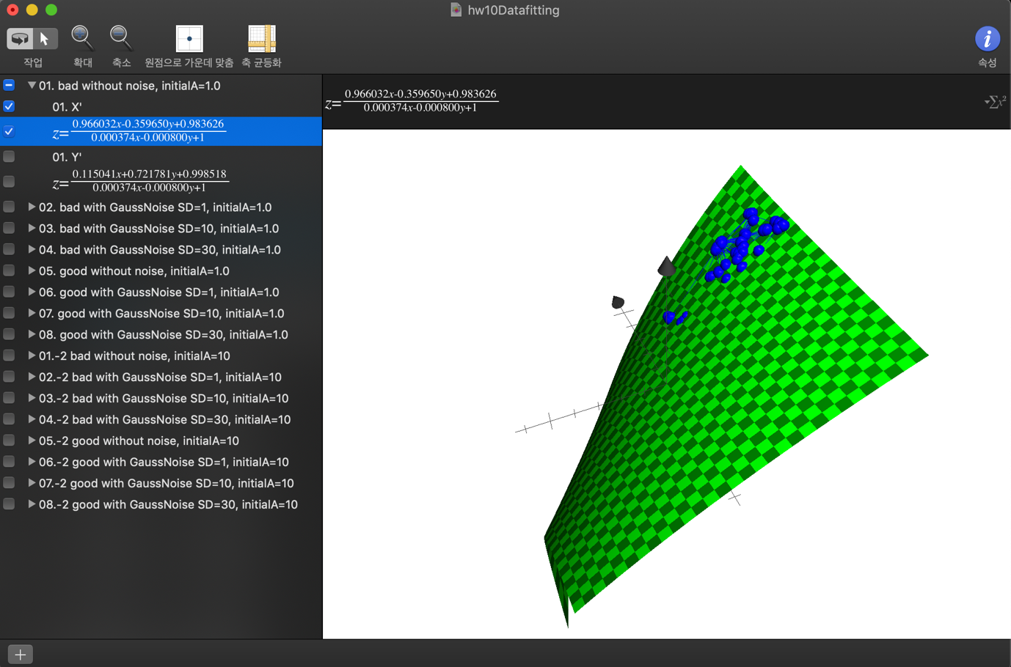

**01.MatchingPoints_Bad_without_Noise.txt, Y’, initial a = 1**

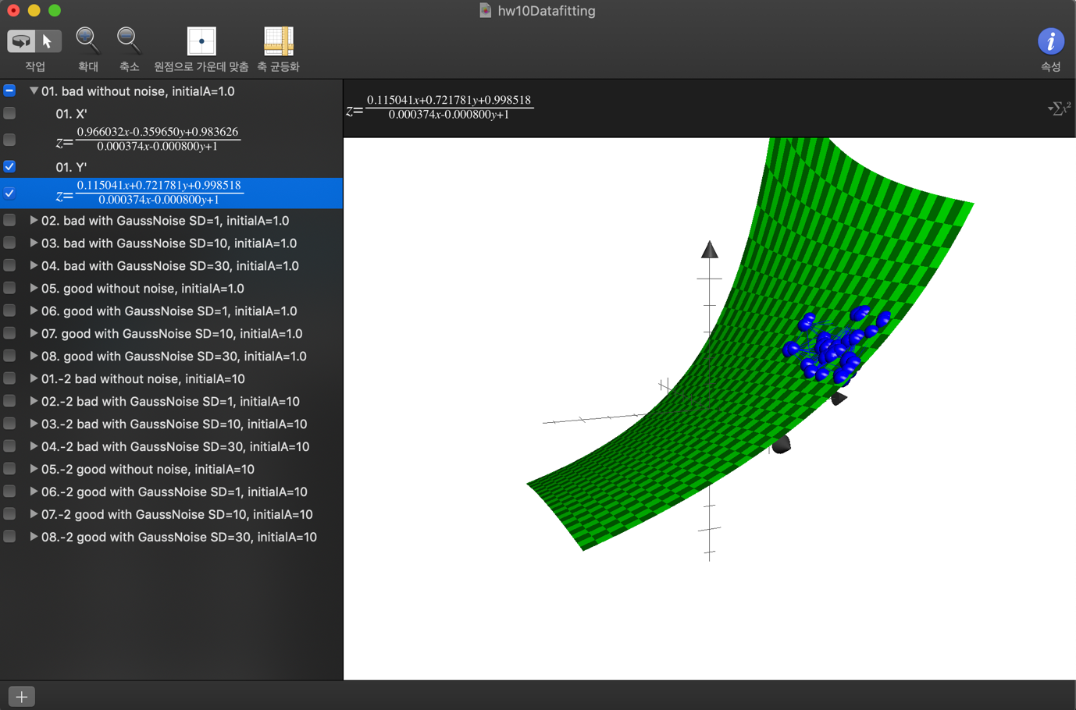

**01.MatchingPoints_Bad_without_Noise.txt, X’, initial a = 10**

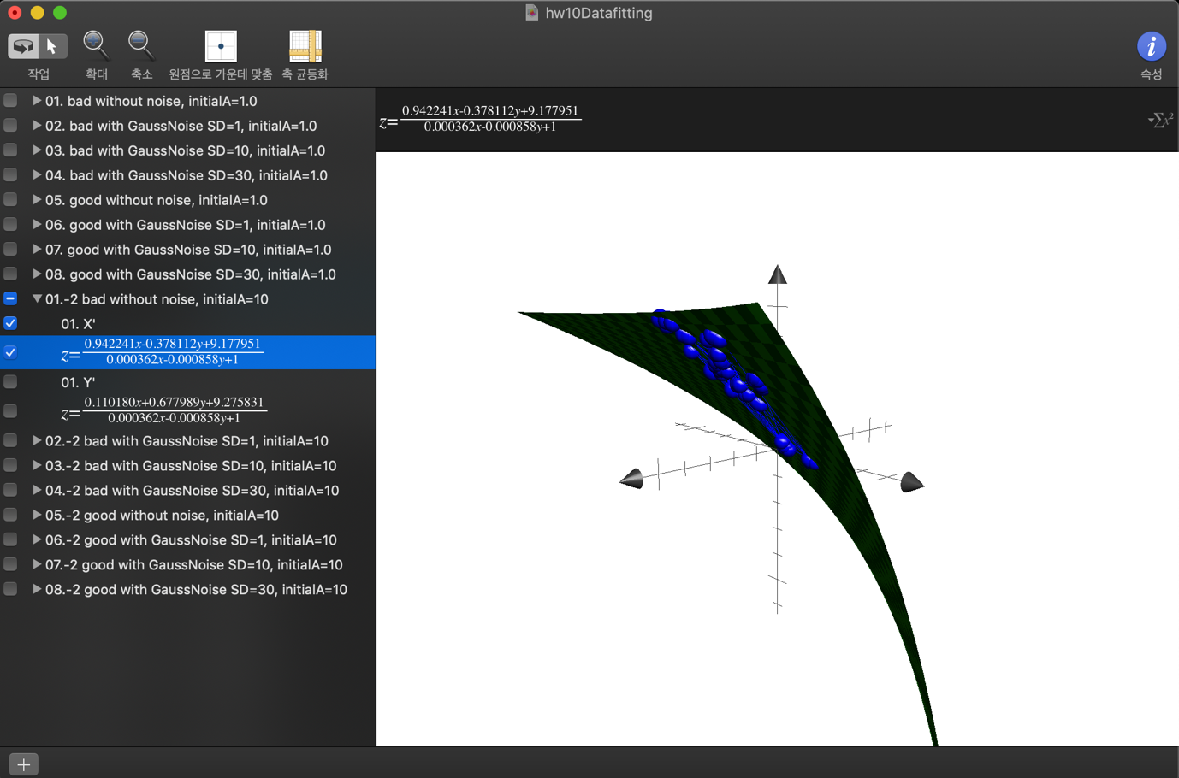

**01.MatchingPoints_Bad_without_Noise.txt, Y’, initial a = 10**

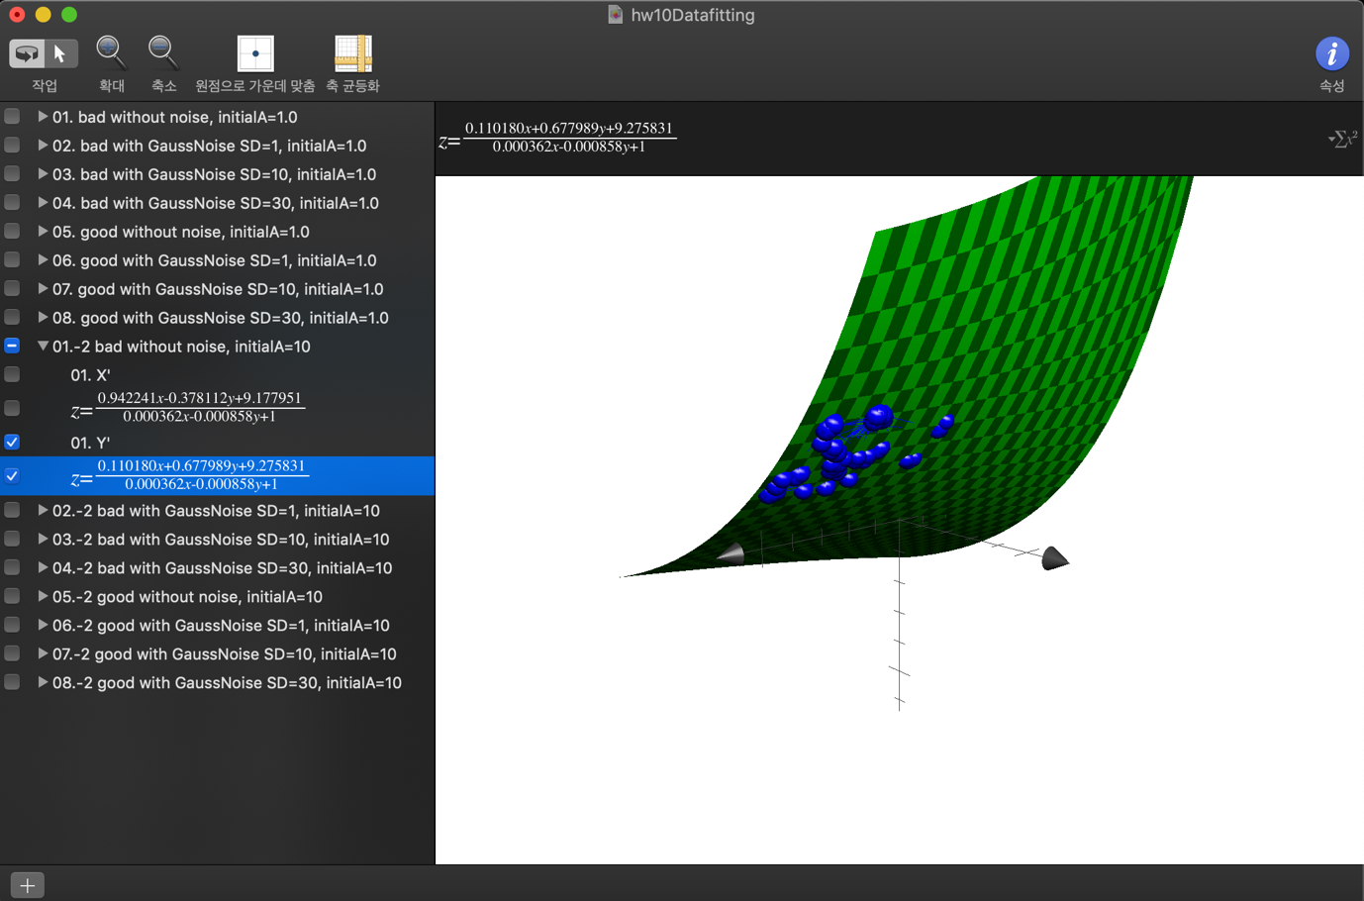

**02.MatchingPoints_Bad_with_GaussianNoise_SD=1.txt, X’, initial a = 1**

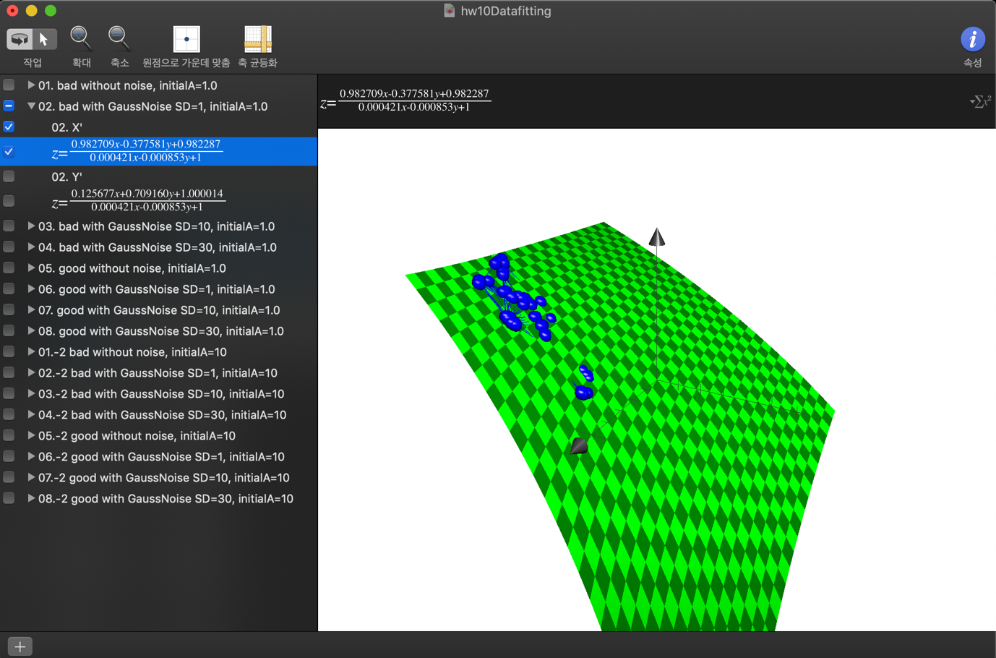

**02.MatchingPoints_Bad_with_GaussianNoise_SD=1.txt, Y’, initial a = 1**

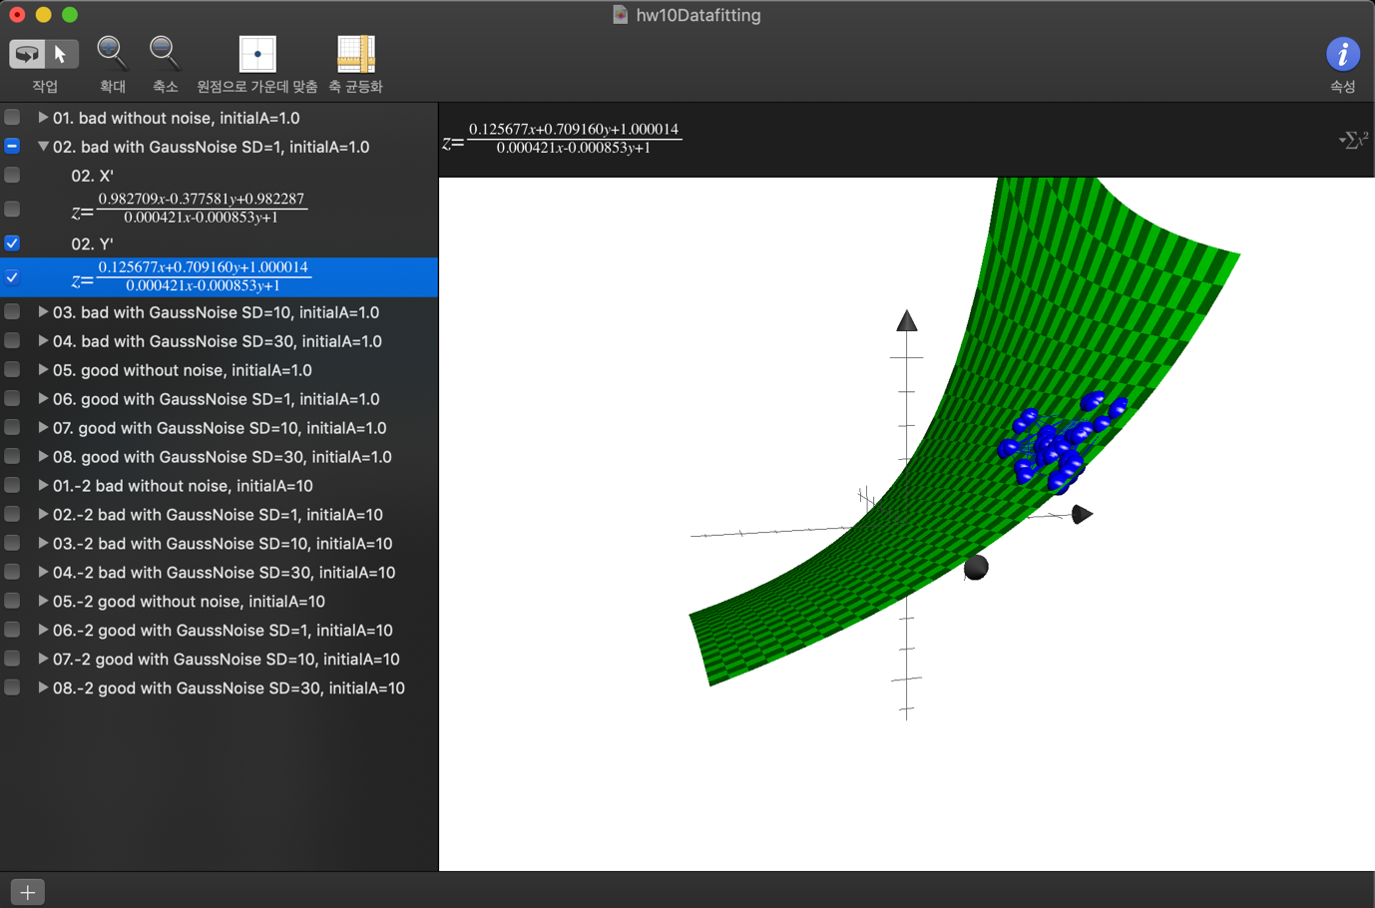

**02.MatchingPoints_Bad_with_GaussianNoise_SD=1.txt, X’, initial a = 10**

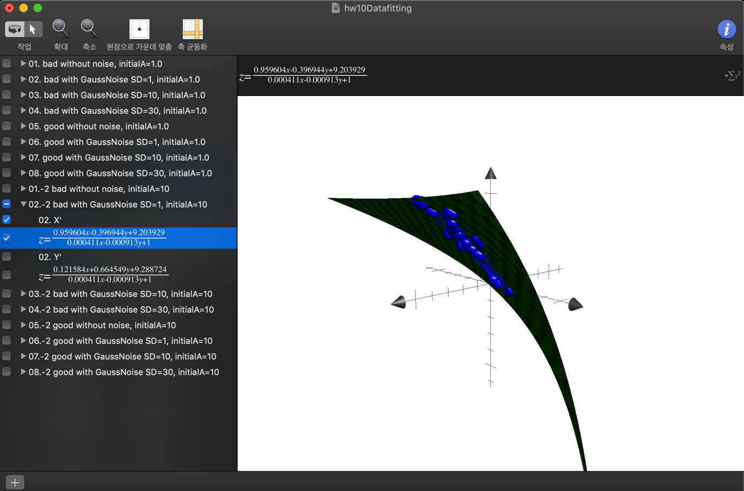

**02.MatchingPoints_Bad_with_GaussianNoise_SD=1.txt, Y’, initial a = 10**

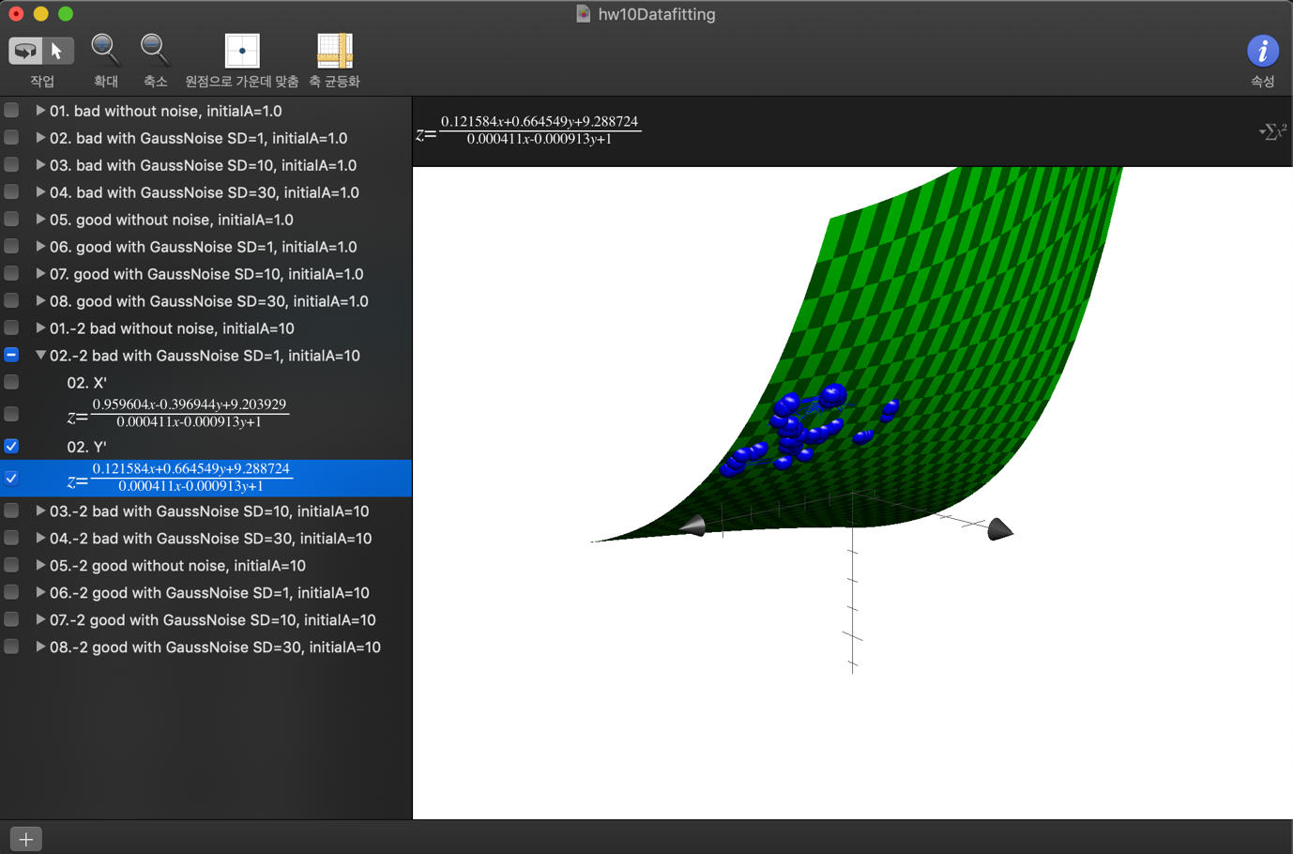

**03.MatchingPoints_Bad_with_GaussianNoise_SD=10.txt, X’, initial a = 1**

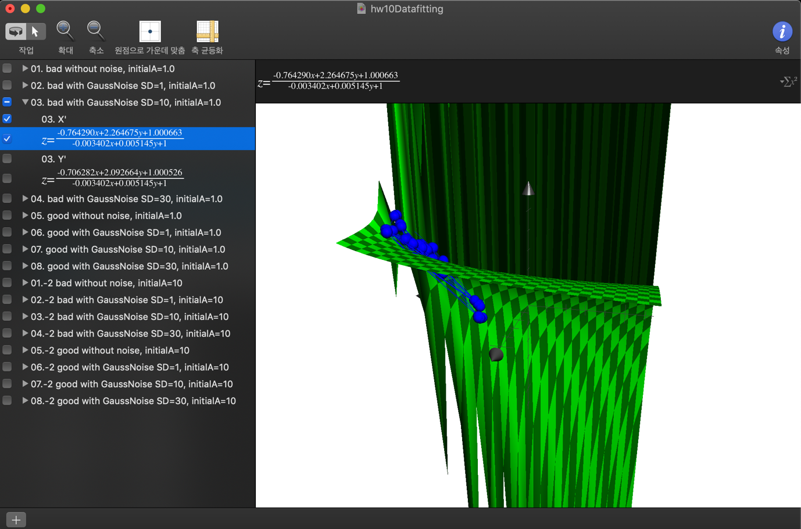

**03.MatchingPoints_Bad_with_GaussianNoise_SD=10.txt, Y’, initial a = 1**

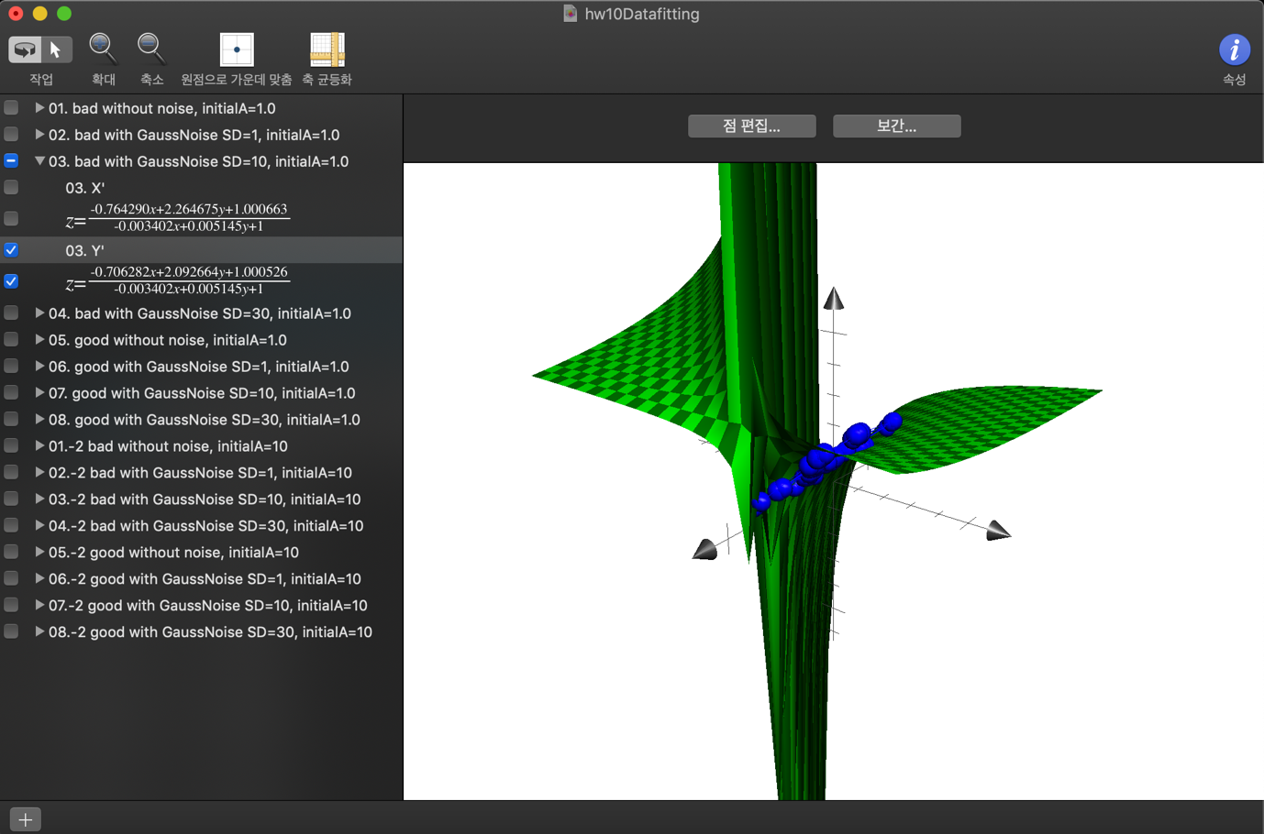

**03.MatchingPoints_Bad_with_GaussianNoise_SD=10.txt, X’, initial a = 10**

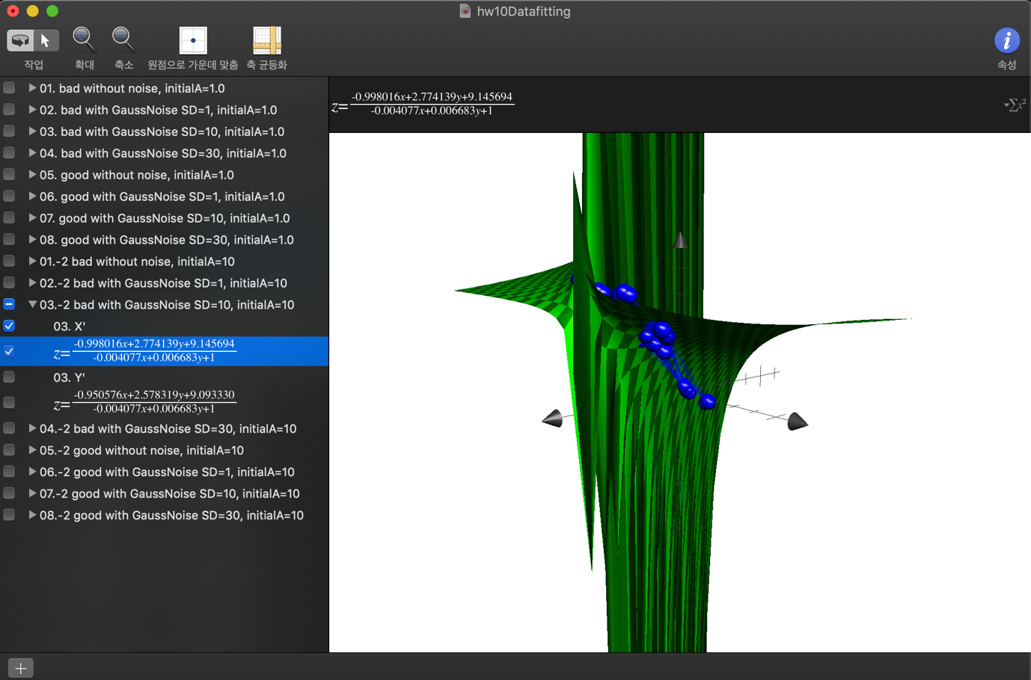

**03.MatchingPoints_Bad_with_GaussianNoise_SD=10.txt, Y’, initial a = 10**

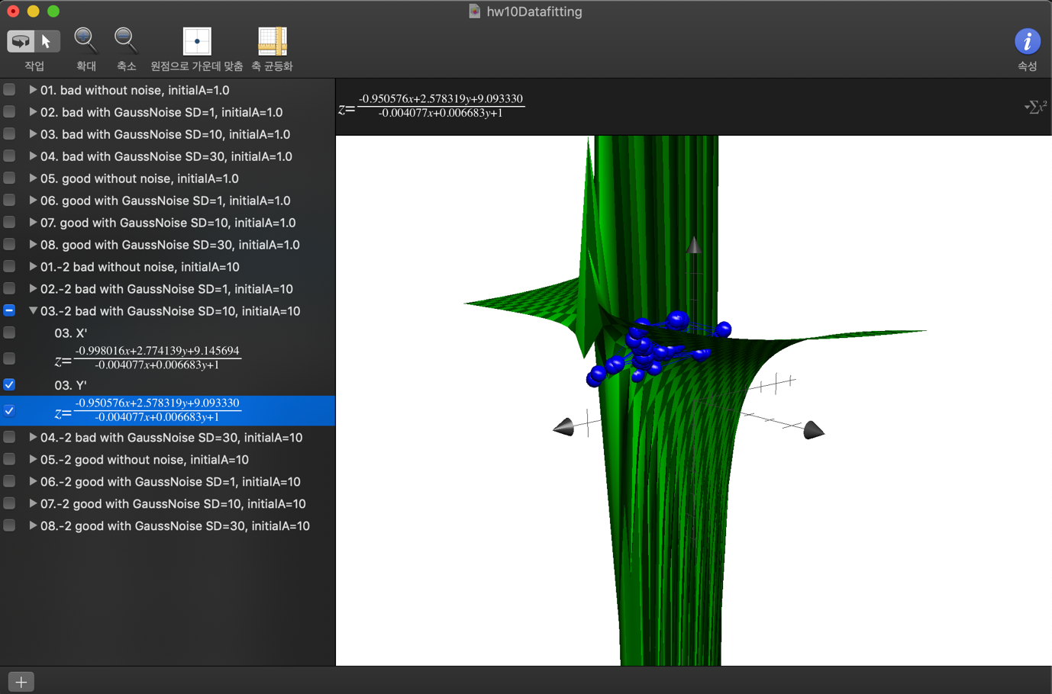

**04.MatchingPoints_Bad_with_GaussianNoise_SD=30.txt, X’, initial a = 1**

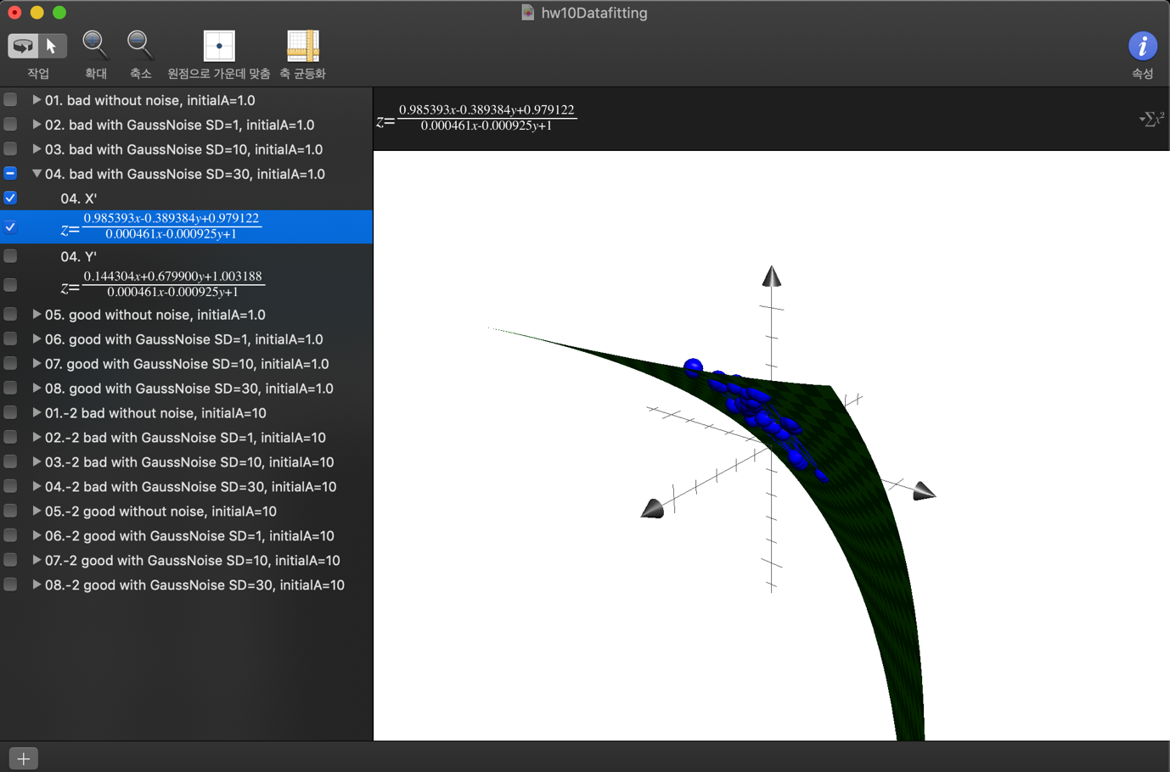

**04.MatchingPoints_Bad_with_GaussianNoise_SD=30.txt, Y’, initial a = 1**

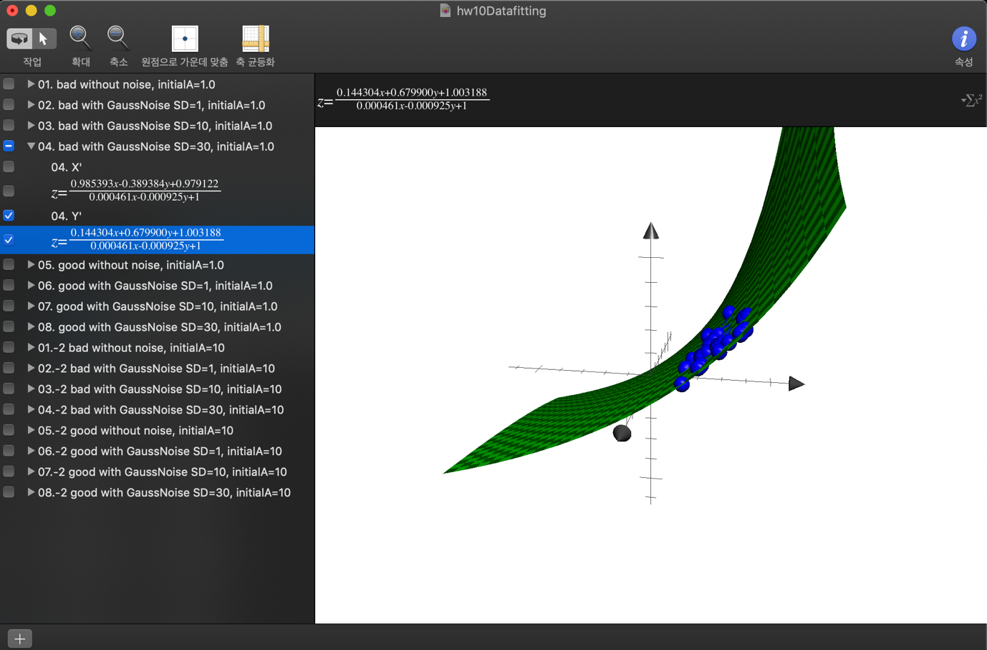

**04.MatchingPoints_Bad_with_GaussianNoise_SD=30.txt, X’, initial a = 10**

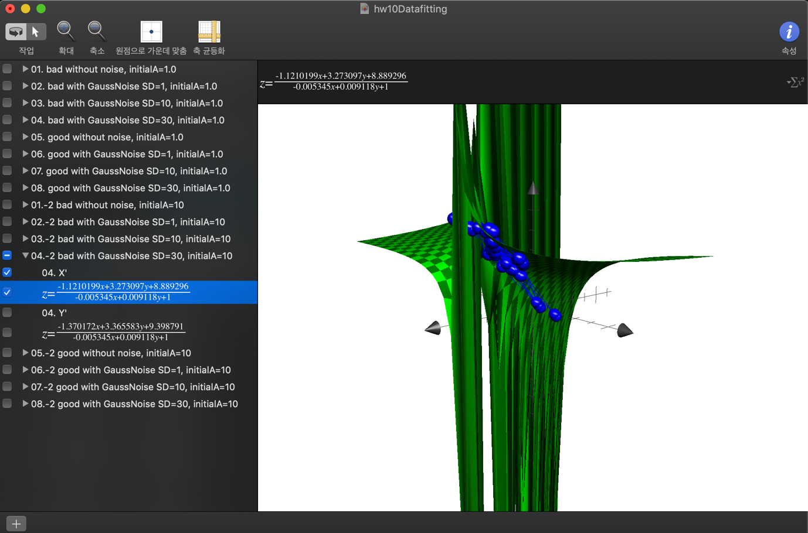

**04.MatchingPoints_Bad_with_GaussianNoise_SD=30.txt, Y’, initial a = 10**

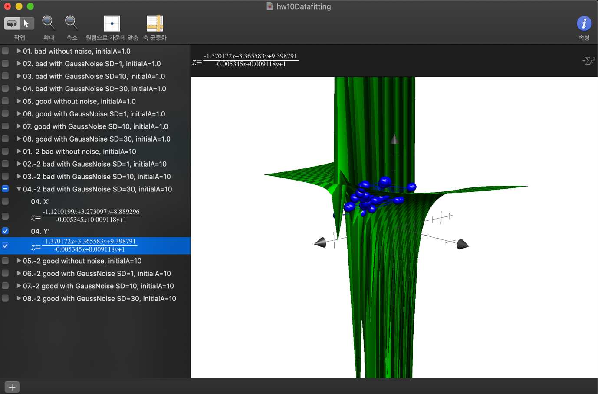

**05.MatchingPoints_Good_without_Noise.txt, X’, initial a = 1**

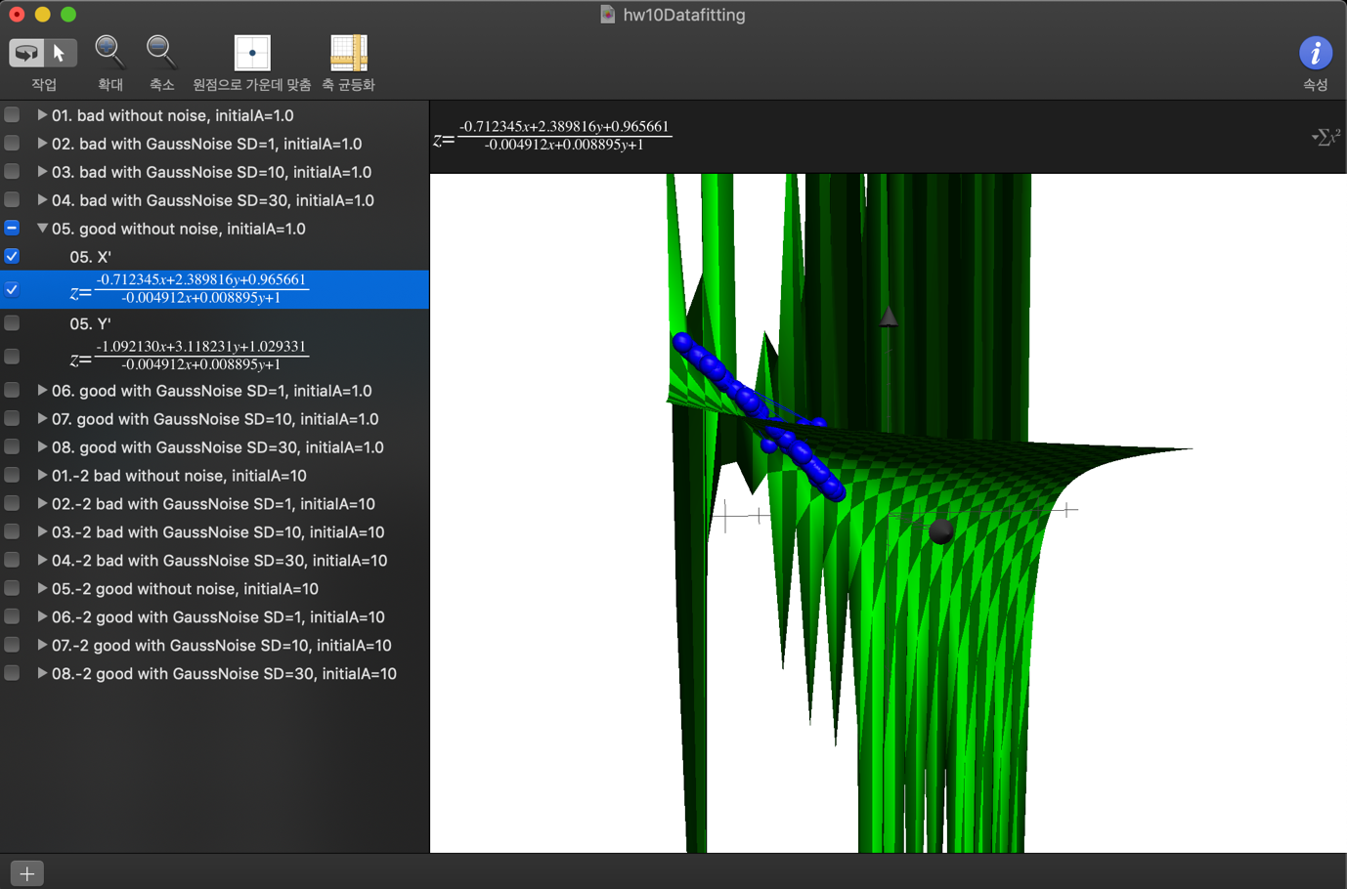

**05.MatchingPoints_Good_without_Noise.txt, Y’, initial a = 1**

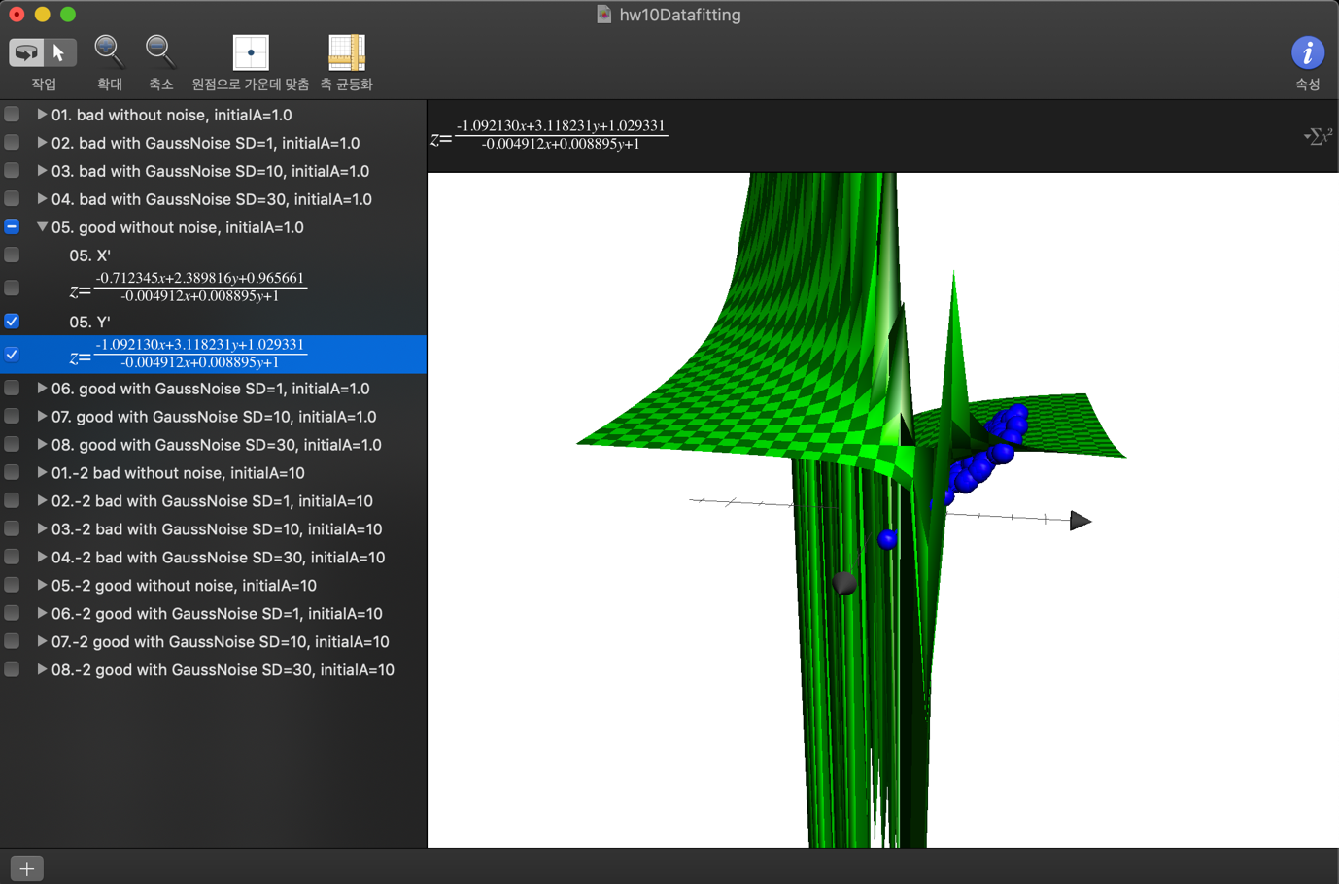

**05.MatchingPoints_Good_without_Noise.txt, X’, initial a = 10**

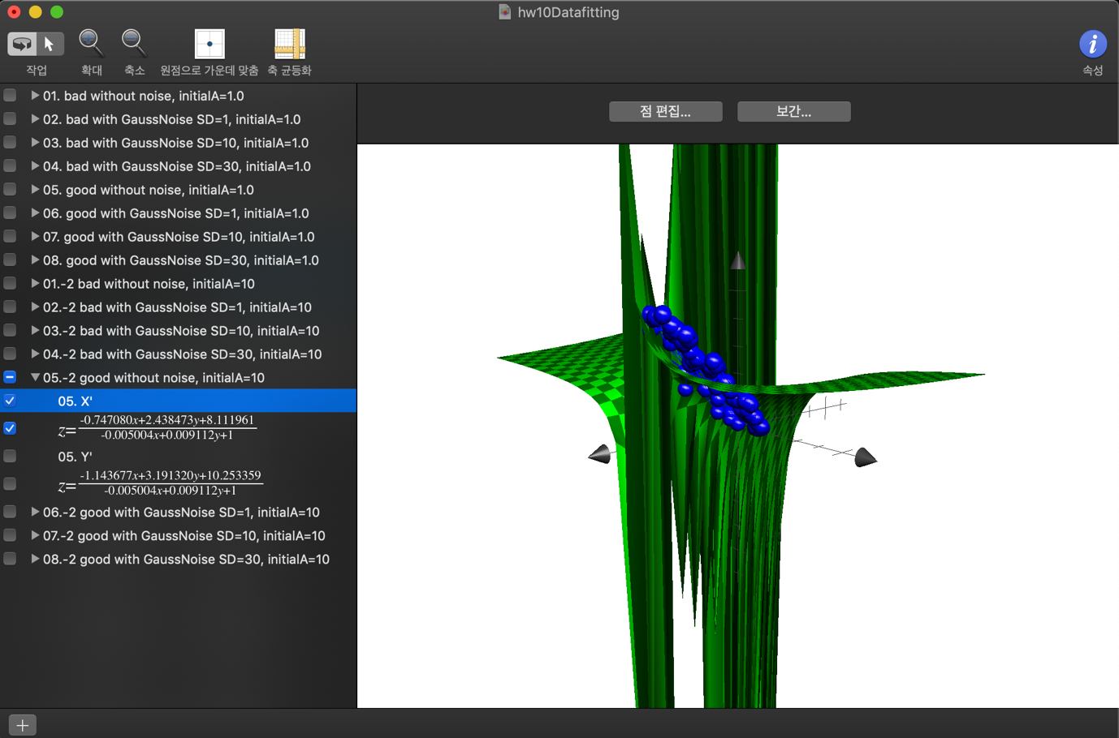

**05.MatchingPoints_Good_without_Noise.txt, Y’, initial a = 10**

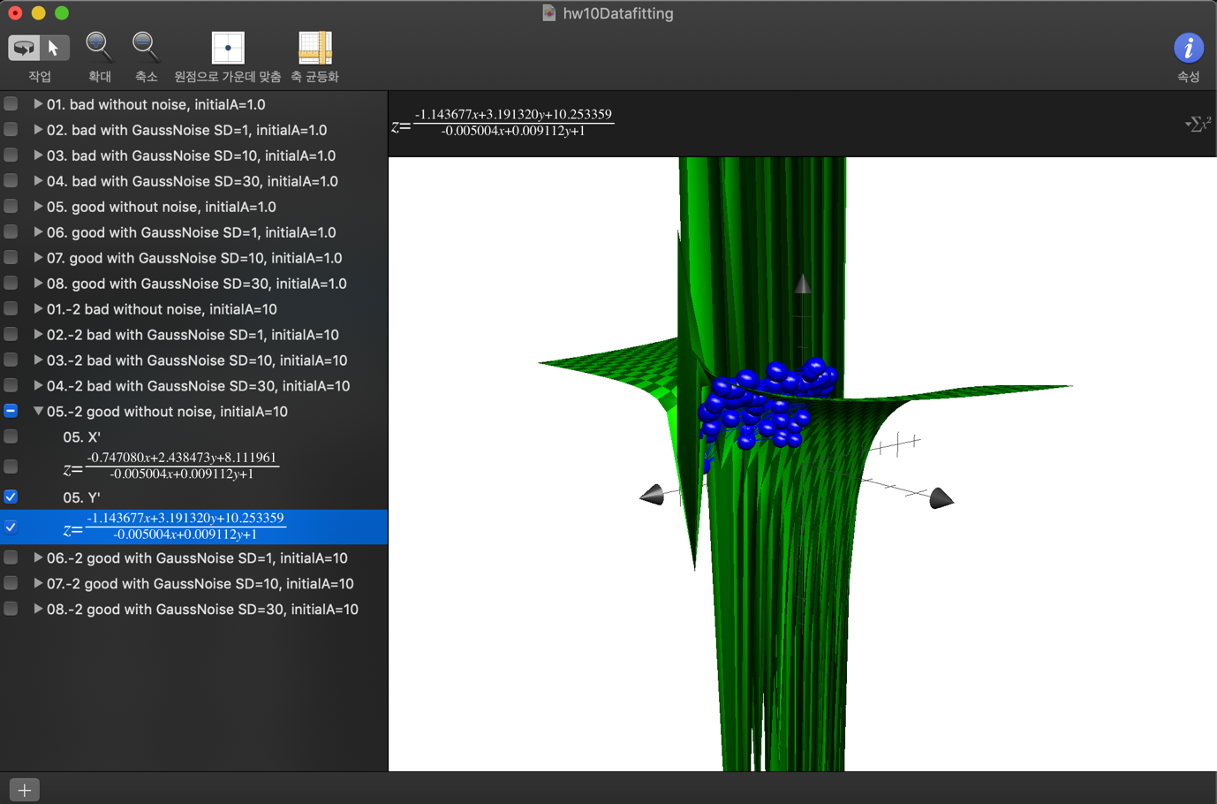

**06.MatchingPoints_Good_with_GaussianNoise_SD=1.txt, X’, initial a = 1**

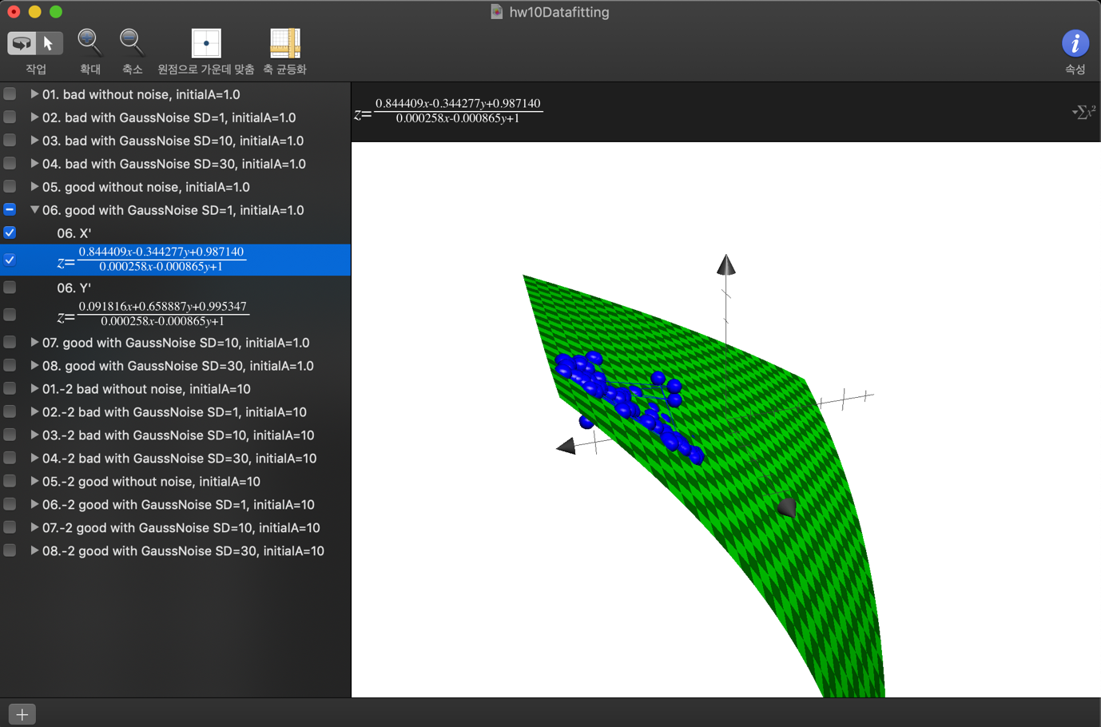

**06.MatchingPoints_Good_with_GaussianNoise_SD=1.txt, Y’, initial a = 1**

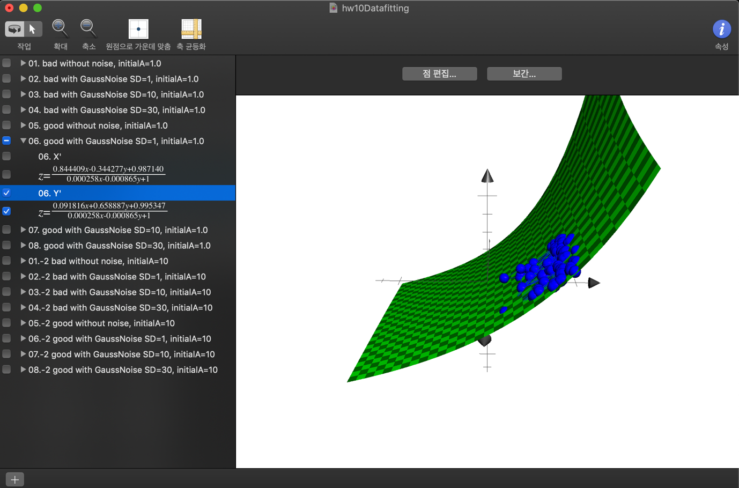

**06.MatchingPoints_Good_with_GaussianNoise_SD=1.txt, X’, initial a = 10**

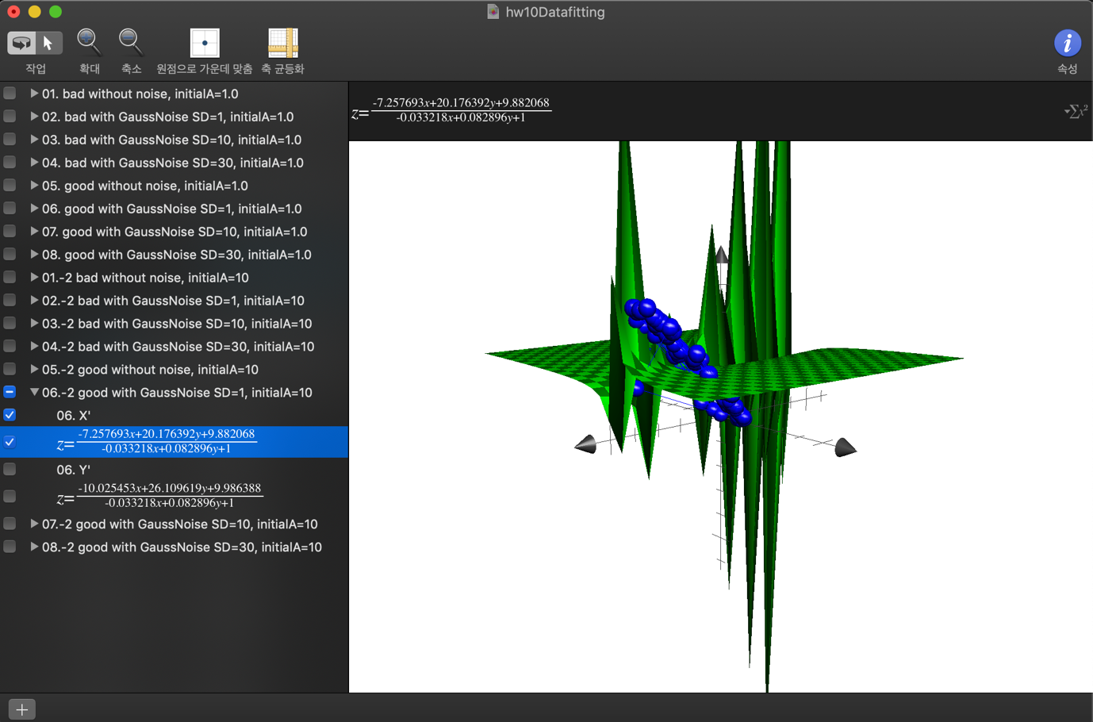

**06.MatchingPoints_Good_with_GaussianNoise_SD=1.txt, Y’, initial a = 10**

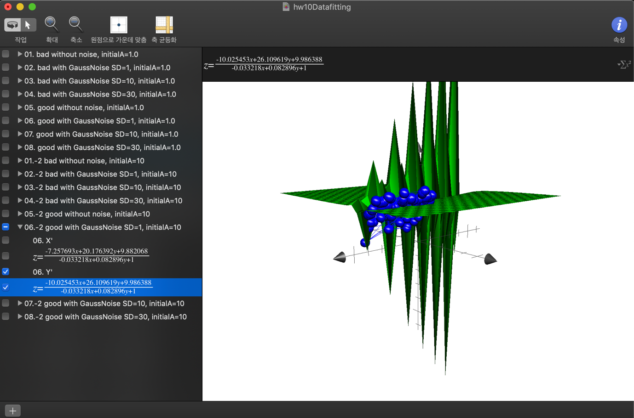

**07.MatchingPoints_Good_with_GaussianNoise_SD=10.txt, X’, initial a = 1**

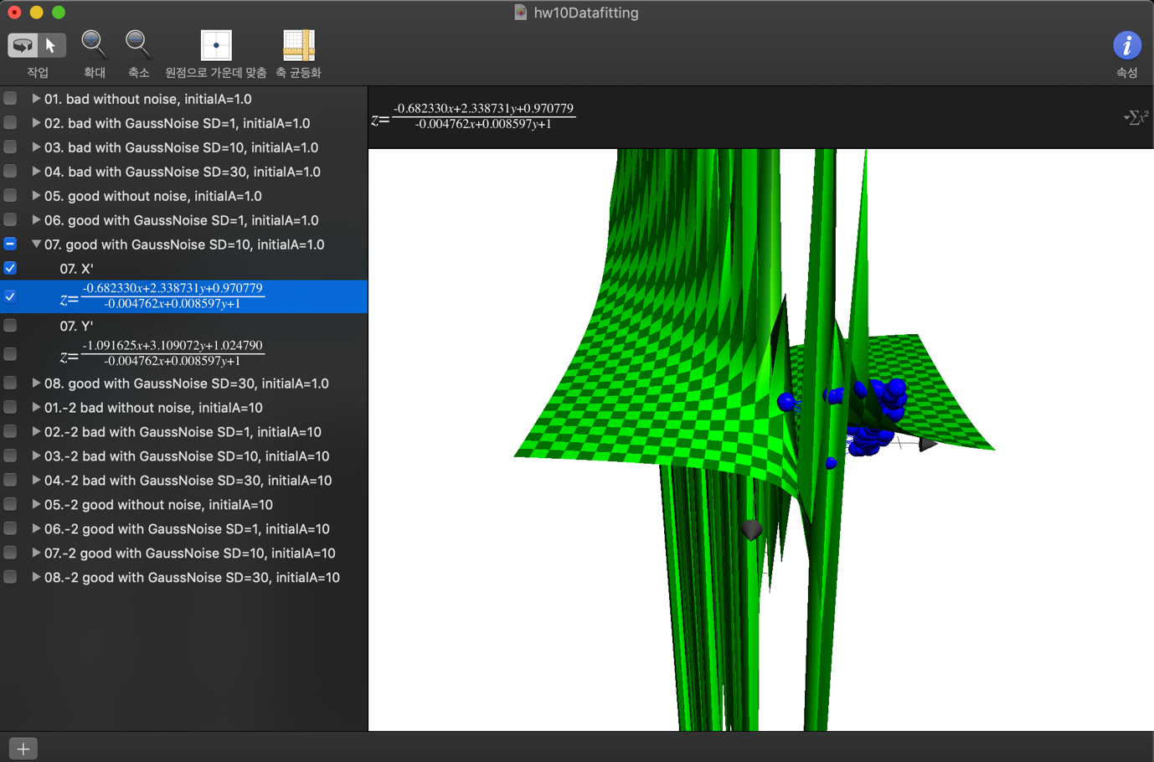

**07.MatchingPoints_Good_with_GaussianNoise_SD=10.txt, Y’, initial a = 1**

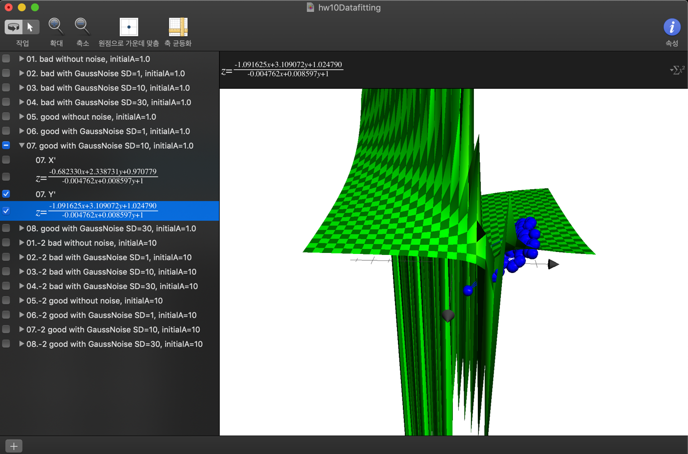

**07.MatchingPoints_Good_with_GaussianNoise_SD=10.txt, X’, initial a = 10**

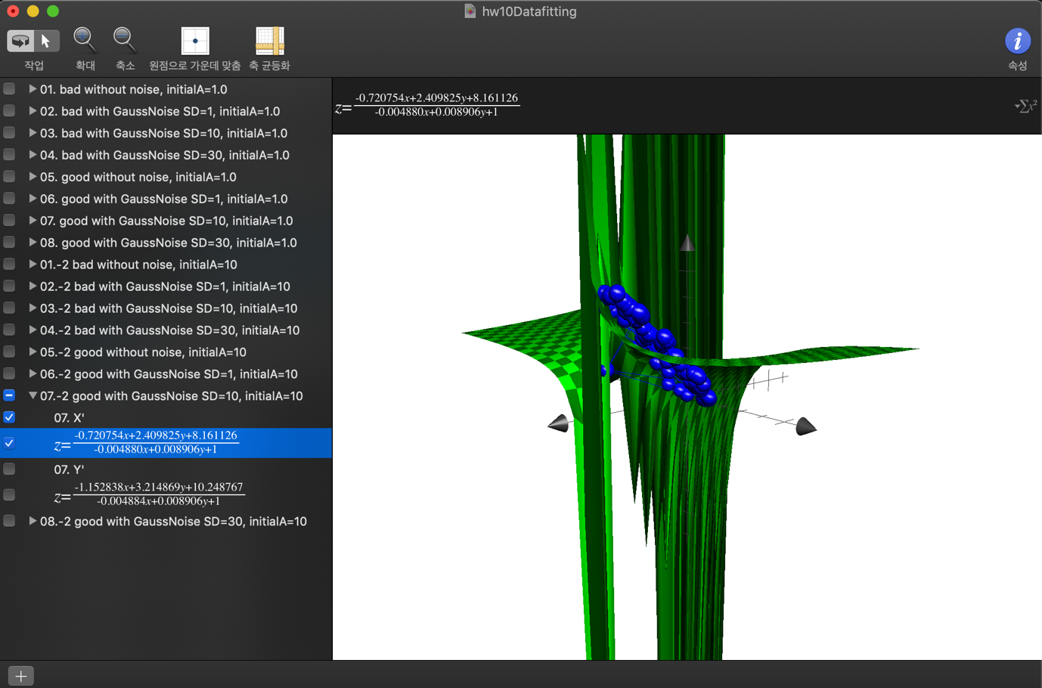

**07.MatchingPoints_Good_with_GaussianNoise_SD=10.txt, Y’, initial a = 10**

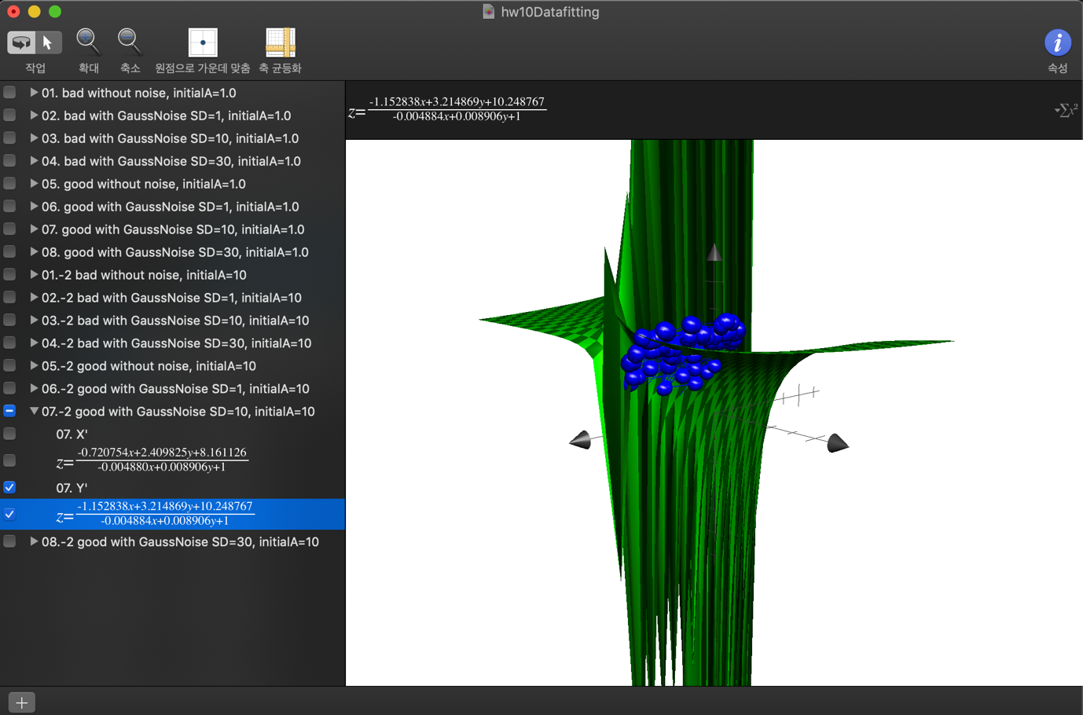

**08.MatchingPoints_Good_with_GaussianNoise_SD=30.txt, X’, initial a = 1**

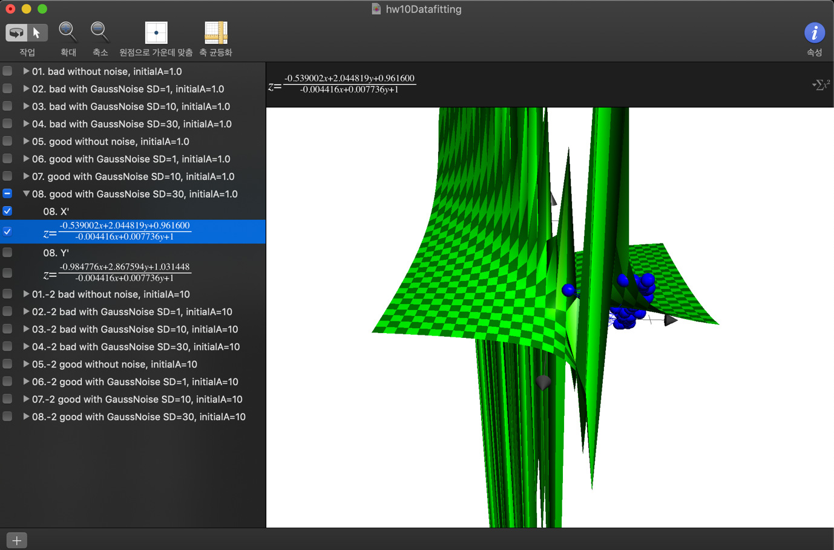

**08.MatchingPoints_Good_with_GaussianNoise_SD=30.txt, Y’, initial a = 1**

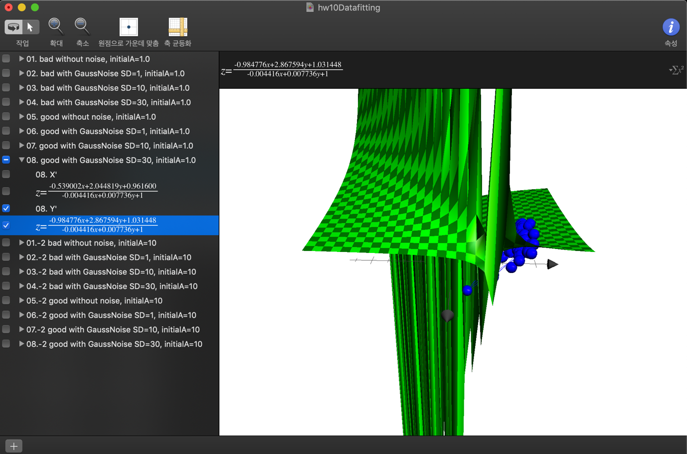

**08.MatchingPoints_Good_with_GaussianNoise_SD=30.txt, X’, initial a = 10**

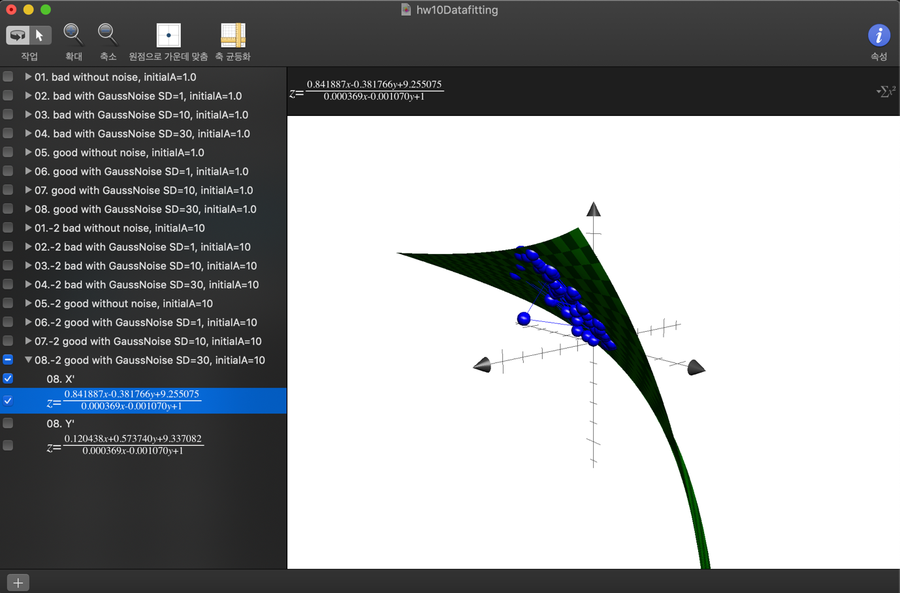

**08.MatchingPoints_Good_with_GaussianNoise_SD=30.txt, Y’, initial a = 10**

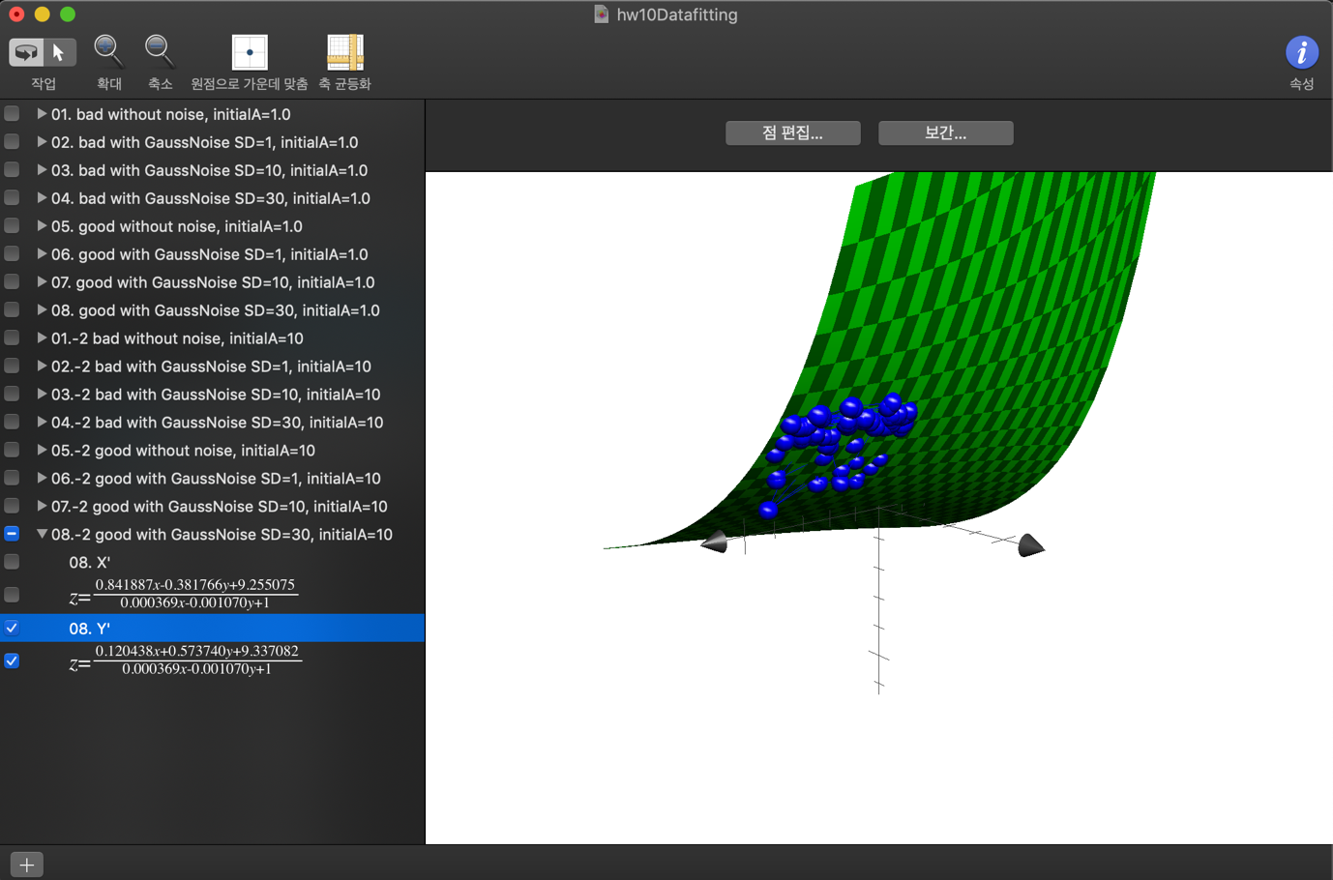

**-결과분석:**

**<Parameter Set (a) 결과 & 결과 그래프 비교표>**

|  |  |  |  |  |  |  |  |  |
| --- | --- | --- | --- | --- | --- | --- | --- | --- |
|  | **a11** | **a12** | **a13** | **a21** | **a22** | **a23** | **a31** | **a32** |
| **01, a=1** | **0.966032** | **-0.359650** | **0.983626** | **0.115041** | **0.721781** | **0.998518** | **0.000374** | **-0.000800** |
| **01, a=10** | **0.942241** | **-0.378112** | **9.177951** | **0.110180** | **0.677989** | **9.275831** | **0.000362** | **-0.000858** |
| **02, a=1** | **0.982709** | **-0.377581** | **0.982287** | **0.125677** | **0.709160** | **1.000014** | **0.000421** | **-0.000853** |
| **02, a=10** | **0.959604** | **-0.396944** | **9.203929** | **0.121584** | **0.664549** | **9.288724** | **0.000411** | **-0.000913** |
| **~~03, a=1~~** | **~~-0.764290~~** | **~~2.264675~~** | **~~1.000663~~** | **~~-0.706282~~** | **~~2.092664~~** | **~~1.000526~~** | **~~-0.003402~~** | **~~0.005145~~** |
| **~~03, a=10~~** | **~~-0.998016~~** | **~~2.774139~~** | **~~9.145694~~** | **~~-0.950576~~** | **~~2.578319~~** | **~~9.093330~~** | **~~-0.004077~~** | **~~0.006683~~** |
| **04, a=1** | **0.985393** | **-0.389384** | **0.979122** | **0.144304** | **0.679900** | **1.003188** | **0.000461** | **-0.000925** |
| **~~04, a=10~~** | **~~-1.210199~~** | **~~3.273097~~** | **~~8.889296~~** | **~~-1.370172~~** | **~~3.365583~~** | **~~9.398791~~** | **~~-0.005345~~** | **~~0.009118~~** |
| **~~05, a=1~~** | **~~-0.712345~~** | **~~2.389816~~** | **~~0.965661~~** | **~~-1.092130~~** | **~~3.118231~~** | **~~1.029331~~** | **~~-0.004912~~** | **~~0.008895~~** |
| **~~05, a=10~~** | **~~-0.747080~~** | **~~2.438473~~** | **~~8.111961~~** | **~~-1.143677~~** | **~~3.191320~~** | **~~10.253359~~** | **~~-0.005004~~** | **~~0.009112~~** |
| **06, a=1** | **0.844409** | **-0.344277** | **0.987140** | **0.091816** | **0.658887** | **0.995347** | **0.000258** | **-0.000865** |
| **~~06, a=10~~** | **~~-7.257693~~** | **~~20.176392~~** | **~~9.882068~~** | **~~-10.025453~~** | **~~26.109619~~** | **~~9.986388~~** | **~~-0.033218~~** | **~~0.082896~~** |
| **~~07, a=1~~** | **~~-0.682330~~** | **~~2.338731~~** | **~~0.970779~~** | **~~-1.091625~~** | **~~3.109072~~** | **~~1.024790~~** | **~~-0.004762~~** | **~~0.008597~~** |
| **~~07, a=10~~** | **~~-0.720754~~** | **~~2.409825~~** | **~~8.161126~~** | **~~-1.152838~~** | **~~3.214869~~** | **~~10.248767~~** | **~~-0.004880~~** | **~~0.008906~~** |
| **~~08, a=1~~** | **~~-0.539002~~** | **~~2.044819~~** | **~~0.961600~~** | **~~-0.984776~~** | **~~2.867594~~** | **~~1.031448~~** | **~~-0.004416~~** | **~~0.007736~~** |
| **08, a=10** | **0.841887** | **-0.381766** | **9.255075** | **0.120438** | **0.573740** | **9.337082** | **0.000369** | **-0.001070** |

*[ Good Solution, ~~Bad Solution~~(****stuck in Local Optima****) ]*

위의 표는 각각의 01~08 Correspondence Data를 가지고 Fitting을 진행하여 얻어낸 Parameter Set (**a**)를 나열한 표이다. 실제로 얼마나 Data Fitting이 정확하게 잘 진행이 되었는지를 이전페이지에 첨부된 각각의 방정식과 Data Set 점들의 Fitting 그래프를 제작하여 확인해 봤을 때, 위의 표에서 **빨간색**으로 표시된 Parameter Set은 **Fitting이 잘 이루어진 것**을 확인 할 수 있었고, **~~검정색~~**으로 표시된 Prameter Set은 **Fitting이 잘 이루어지지 않은 것**을 확인할 수 있었다.

실제로 **01~04 .txt** 파일과 , **05~08 .txt** 파일에 있는 Data Set은 서로 같은 **Left Right Image**를 사용하고, **Right Image**에 **Noise**의 추가 여부와, 추가된 **Noise** 의 **Standard Deviation** 이 각각 조금씩 다를 때의 두 Left Right Images 의 **Matching Point**를 의미하기 때문에, 01~04의 Data Set, 05~08의 Data Set끼리는 모두 비슷한 경향을 가지고 있고, 따라서 구하는 **Parameter Set (a)**의 결과도 이와 같이 비슷한 경향을 가지고 있어야 한다. 실제로 위의 표에서 **빨간색**으로 표시된 Fitting이 잘되는 **a**는 어느정도 비슷한 값들을 가지고 있는 것을 확인 할 수 있다.(**a13, a23** 의 경우 직접적으로 **x, y** 에 곱해지는 **coefficient**가 아니기 때문에 상대적으로 다른 **aNM**에 비해 서로 차이가 커도 무방하다고 볼 수 있다.)

위의 결과를 분석 해봤을 때, a의 초기값 설정이 결과에 아주 큰 영향을 미친다는 것을 확인할 수 있었다. 위의 표에서 **04, 06, 08 Data Set**의 경우, 각각 **a**의 초기값을 **1**로 설정했을 때와 **10**으로 설정 해주었을 때의 **Fitting** 결과에 있어서 매우 큰 차이가 있는 것을 확인할 수 있다. 이렇게 초기값에 따라 상이한 결과를 내는 가장 큰 이유는 **a**를 계속해서 **Numerical**한 방법으로 업데이트 해나가는 과정에서 **Local Optimum**에 갇히게 되는 경우가 생기기 때문이라고 생각한다.

더이상 **a**의 값이 변하지 않으면, 현재의 **a**값이 에러를 최소화 한다고 생각할 수 있지만, 이는 단순히 작은 국간내에서의 최솟값에 불과하고, 더 큰 구간으로 따져봤을 때 현재의 **a**값 보다 더 **Error**를 줄일 수 있는 다른 **a**값이 다른 구간에 존재할 수 있다.

이러한 **Local Optimum**에 갇히게 되는 문제를 해결하기 위해서는 **a**의 값을 랜덤 하게 초기화하고, 이 전체과정을 한번만 실행하지 않고 충분히 큰 횟수 만큼 여러 번 실행해주는 방법이 있겠다. 이러한 방법으로 인해 나오게 되는 여러 개의 다양한 결과값인 **Parameter Set**(**a**)들 중에서 **Error**를 최소화 하는 **Parameter Set(a)**를 구하게 되면 **Global Optimum**에 해당하는 결과를 얻을 확률이 더 높아지게 된다.